LAPORAN PROYEK DATA SAINS
PEMETAAN DAN PREDIKSI KEMISKINAN DAERAH
BERDASARKAN INDIKATOR KESEHATAN
Project 2


Kelompok 3:
1. | Nabiilah Rifa Musyifa | 2401020162
2. | Andrian Yuza Swanda | 2401020157
3. | Fitri Arfiana | 2401020135
4. | Aisyah Nazwa Ramadhani | 2401020136
5. | Christine Simbolon | 2401020158

Dosen Pengampu:
Nurfalinda, S.T., M.Cs.

PROGRAM STUDI TEKNIK INFORMATIKA
JURUSAN TEKNIK ELEKTRO DAN INFORMATIKA
FAKULTAS TEKNIK DAN TEKNOLOGI KEMARITIMAN
UNIVERSITAS MARITIM RAJA ALI HAJI
TAHUN AKADEMIK
2026/2027

KATA PENGANTAR
Puji syukur penulis panjatkan ke hadirat Tuhan Yang Maha Esa atas rahmat dan karunia-Nya sehingga Laporan Project Data Sains dengan judul “Pemetaan dan Prediksi Kemiskinan Daerah Berdasarkan Indikator Kesehatan” (Project 2) ini dapat diselesaikan. Laporan ini disusun untuk memenuhi tugas mata kuliah Project Data Sains pada Program Studi Teknik Informatika, Fakultas Teknik dan Teknologi Kemaritiman, Universitas Maritim Raja Ali Haji.
Laporan Project 2 ini merupakan kelanjutan Laporan Project 1 yang telah dikumpulkan. Bab I sampai Bab IV (Problem Definition, Data Understanding, Data Preparation, serta Exploratory Data Analysis dan analisis korelasi) dipertahankan, kemudian dilengkapi dengan Bab V Modeling, Bab VI Evaluation, serta Bab VII Insight dan Kesimpulan yang memuat clustering K-Means dan regresi Linear Regression, Decision Tree, dan Random Forest.
Penulis mengucapkan terima kasih kepada Ibu Nurfalinda, S.T., M.Cs. selaku dosen pengampu mata kuliah Project Data Sains atas bimbingan, arahan, dan masukan yang diberikan selama penyusunan laporan ini. Ucapan terima kasih juga disampaikan kepada seluruh anggota Kelompok 3 atas kerja sama dan tanggung jawab dalam menyelesaikan bagian masing-masing, serta kepada semua pihak yang telah membantu.
Penulis menyadari bahwa laporan ini masih memiliki kekurangan. Oleh karena itu, kritik dan saran yang membangun sangat diharapkan untuk perbaikan pada penyempurnaan laporan. Semoga laporan ini bermanfaat bagi pembaca.
Tanjungpinang, 28 Oktober 2026
Tim Penyusun Kelompok 3

DAFTAR ISI
KATA PENGANTAR ii
DAFTAR ISI iii
DAFTAR TABEL v
DAFTAR GAMBAR vii
BAB I PROBLEM DEFINITION 1
1.1 Latar Belakang 1
1.2 Rumusan Masalah 2
1.3 Tujuan Analisis 2
1.4 Pertanyaan Data Science 3
BAB II DATA UNDERSTANDING 4
2.1 Sumber Data 4
2.2 Deskripsi Dataset 4
2.3 Variabel 6
2.4 Statistik Deskriptif 7
BAB III DATA PREPARATION 11
3.1 Data Cleaning 11
3.2 Missing Value 12
3.3 Outlier 14
3.4 Data Integration 15
3.5 Feature Engineering 16
3.6 Hasil Data Preparation 17
BAB IV EXPLORATORY DATA ANALYSIS (EDA) 18
4.1 Distribusi Data 18
4.2 Visualisasi Data 20
4.2.1 Wilayah dengan Kemiskinan Tertinggi dan Terendah 20
4.2.2 Tren Tahunan 21
4.2.3 Arah Perubahan Indeks 23
4.2.4 Hubungan Alokasi DAK dengan Indeks 24
4.2.5 Pola Spasial-Temporal 25
4.2.6 Komposisi Alokasi DAK per Jenis 26
4.2.7 Perbandingan Kabupaten dan Kota 28
4.2.8 Garis Kemiskinan Provinsi 28
4.2.9 Sebaran P3KE Kota Bandung 30
4.3 Analisis Korelasi 31
4.4 Insight Awal 35
BAB V MODELING 37
5.1 Pemilihan Algoritma 37
5.2 Training 39
5.3 Testing 40
5.4 Parameter 41
5.5 Hasil Model 42
5.5.1 Hasil Clustering K-Means 42
5.5.2 Hasil Model Regresi 45
5.6 Implementasi Aplikasi Interaktif 46
BAB VI EVALUATION 54
6.1 Evaluasi Model Regresi pada Data Uji 2024 54
6.2 Uji Ketahanan Rolling-Origin 56
6.3 Pengaruh Alokasi DAK terhadap Prediksi 58
6.4 Analisis Residual dan Anomali 61
6.5 Evaluasi Model Clustering 62
6.6 Ringkasan Evaluasi 63
BAB VII INSIGHT DAN KESIMPULAN 65
7.1 Apa yang Dapat Kita Pelajari dari Data? 65
7.2 Jawaban atas Pertanyaan Data Science 66
7.3 Implikasi Hasil Analisis 66
7.4 Keterbatasan dan Saran Pengembangan 67
7.5 Kesimpulan 68
DAFTAR PUSTAKA 69

DAFTAR TABEL
Tabel 2.1 Deskripsi Dataset 5
Tabel 2.2 Daftar Variabel pada Dataset Sumber 6
Tabel 2.3 Statistik Deskriptif Variabel Utama 8
Tabel 2.4 Temuan Awal Kualitas Data 10
Tabel 3.1 Langkah Data Cleaning per Dataset 11
Tabel 3.2 Penanganan Nilai 0 dan Nilai Tidak Valid 13
Tabel 3.3 Hasil Deteksi Outlier Metode IQR 14
Tabel 3.4 Variabel Hasil Feature Engineering 16
Tabel 3.5 Kondisi Data Sebelum dan Sesudah Preprocessing 17
Tabel 4.1 Statistik Distribusi Variabel Utama Hasil EDA 19
Tabel 4.2 Sepuluh Wilayah dengan Indeks Keparahan Kemiskinan Tertinggi Tahun 2024 21
Tabel 4.3 Statistik Tahunan Indeks Keparahan dan Alokasi DAK, 2019–2024 22
Tabel 4.4 Arah Perubahan Indeks Keparahan Kemiskinan per Tahun 23
Tabel 4.5 Komposisi Alokasi DAK Kesehatan per Jenis Dana (Rp triliun) 27
Tabel 4.6 Proporsi Jenis DAK Kesehatan tanpa Anomali Kota Cirebon 2023 (%) 27
Tabel 4.7 Perbandingan Indeks Keparahan dan Alokasi DAK antara Kabupaten dan Kota 28
Tabel 4.8 Garis Kemiskinan Provinsi Jawa Barat, 2020–2025 29
Tabel 4.9 Sepuluh Kecamatan dengan Individu P3KE Terbanyak di Kota Bandung, 2024 30
Tabel 4.10 Hasil Uji Korelasi Pearson dan Spearman terhadap Indeks Keparahan Kemiskinan 32
Tabel 4.11 Analisis Sensitivitas Korelasi Total Alokasi DAK dengan Indeks Keparahan 34
Tabel 5.1 Perbandingan Algoritma yang Digunakan 38
Tabel 5.2 Skenario Fitur Regresi 39
Tabel 5.3 Skema Pembagian Data Menurut Waktu 40
Tabel 5.4 Ruang Pencarian Hiperparameter 41
Tabel 5.5 Parameter Terpilih dan RMSE Validasi per Skenario 42
Tabel 5.6 Hasil Pencarian Jumlah Klaster 43
Tabel 5.7 Profil Klaster K-Means (k = 2) 44
Tabel 5.8 Anggota Klaster (Diurutkan dari Rata-rata Indeks Terendah) 44
Tabel 5.9 Kepentingan Fitur Random Forest dan Koefisien Linear Regression Terstandar (Skenario S4) 46
Tabel 5.10 Menu pada Aplikasi Interaktif 47
Tabel 6.1 Hasil Evaluasi pada Data Uji 2024 (n = 27) 55
Tabel 6.2 Hasil Rolling-Origin 2021–2024 (n = 108) 57
Tabel 6.3 Perbandingan RMSE Rolling-Origin dengan Selang Bootstrap 59
Tabel 6.4 Permutation Importance Berkelompok Skenario S4 (Kenaikan RMSE bila Fitur Diacak) 60
Tabel 6.5 Sepuluh Residual Terbesar Model Terpilih (Rolling-Origin 2021–2024) 61
Tabel 6.6 Ringkasan Evaluasi Clustering K-Means 63
Tabel 7.1 Jawaban atas Pertanyaan Data Science 66
Tabel 7.2 Implikasi dan Rekomendasi Berdasarkan Hasil Analisis 67

DAFTAR GAMBAR
Gambar 2.1 Sebaran Data Variabel Utama 8
Gambar 2.2 Tren Indeks Keparahan dan Total DAK Kesehatan 9
Gambar 3.1 Hasil Eksekusi Skrip preprocessing.py 17
Gambar 4.1 Distribusi Indeks Keparahan Kemiskinan dan Total Alokasi DAK 19
Gambar 4.2 Sepuluh Wilayah dengan Indeks Keparahan Tertinggi Tahun 2024 21
Gambar 4.3 Tren Tahunan Indeks Keparahan Kemiskinan dan Alokasi DAK Kesehatan 23
Gambar 4.4 Arah Perubahan Indeks Keparahan Kemiskinan per Tahun 24
Gambar 4.5 Hubungan Alokasi DAK dengan Indeks Keparahan dan Persistensi Indeks 25
Gambar 4.6 Peta Panas Indeks Keparahan Kemiskinan 27 Kabupaten/Kota, 2019–2024 26
Gambar 4.7 Komposisi Alokasi DAK Kesehatan per Jenis Dana, 2019–2024 27
Gambar 4.8 Perbandingan Indeks Keparahan antara Kabupaten dan Kota 28
Gambar 4.9 Perkembangan Garis Kemiskinan Provinsi Jawa Barat, 2020–2025 29
Gambar 4.10 Sebaran Individu P3KE per Kecamatan di Kota Bandung, 2024 31
Gambar 4.11 Peta Panas Korelasi Pearson antar Variabel 33
Gambar 4.12 Perbandingan Korelasi Pearson dan Spearman terhadap Indeks Keparahan 33
Gambar 5.1 Alur Pemodelan Regresi dan Clustering 39
Gambar 5.2 Metode Elbow dan Silhouette Score untuk Menentukan Jumlah Klaster 43
Gambar 5.3 Sebaran Kabupaten/Kota pada Bidang PCA dan Profil Klaster 45
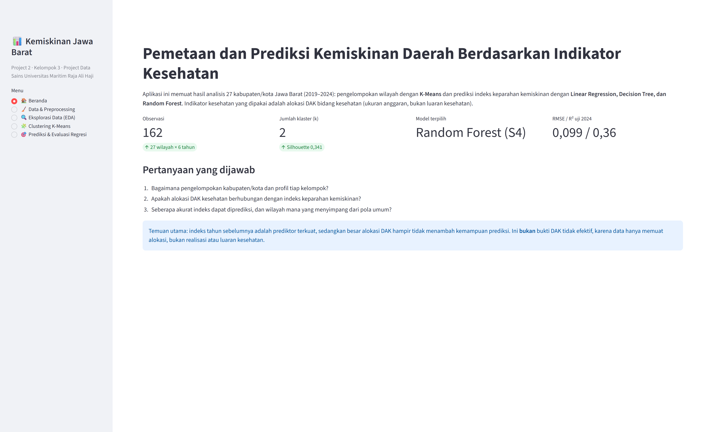Gambar 5.4 Tampilan Halaman Beranda Aplikasi 47
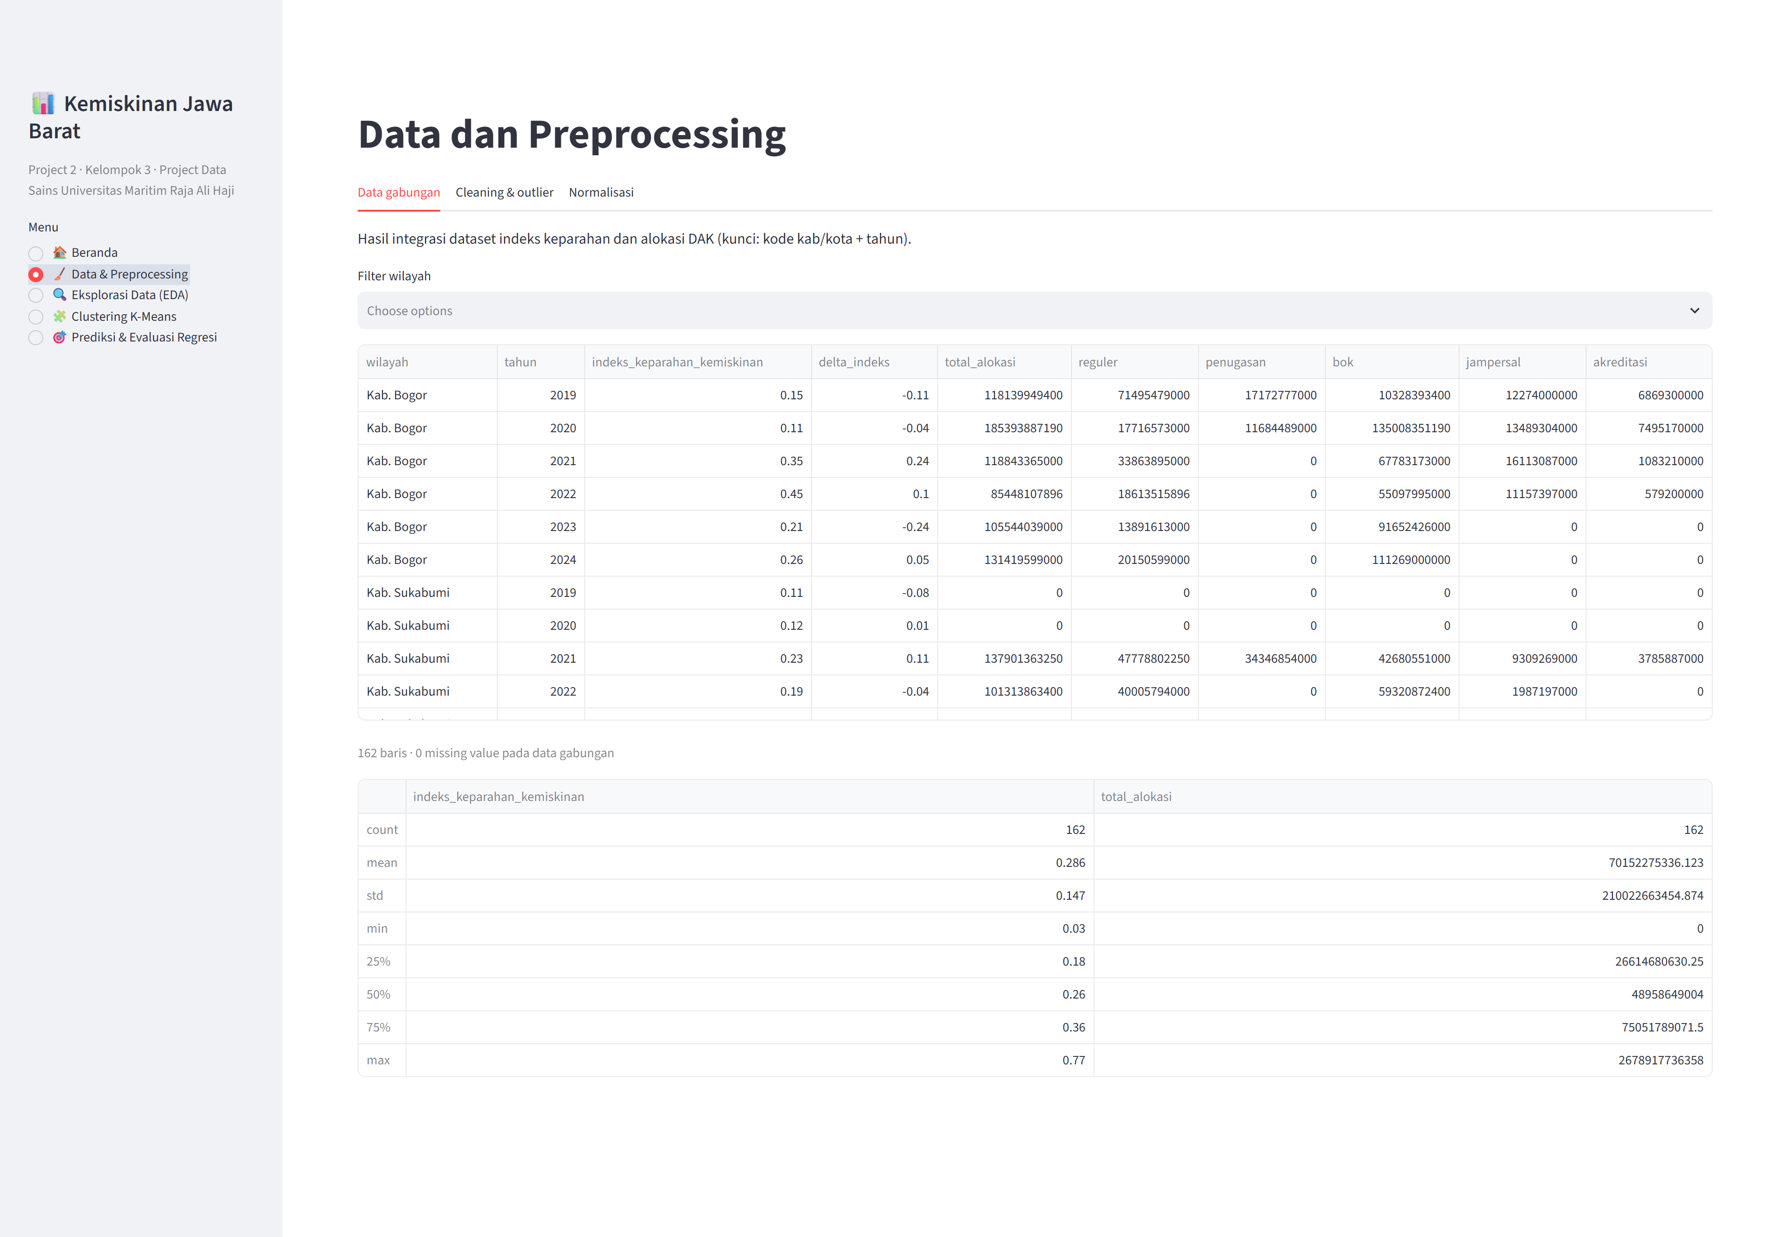Gambar 5.5 Tampilan Halaman Data & Preprocessing 48
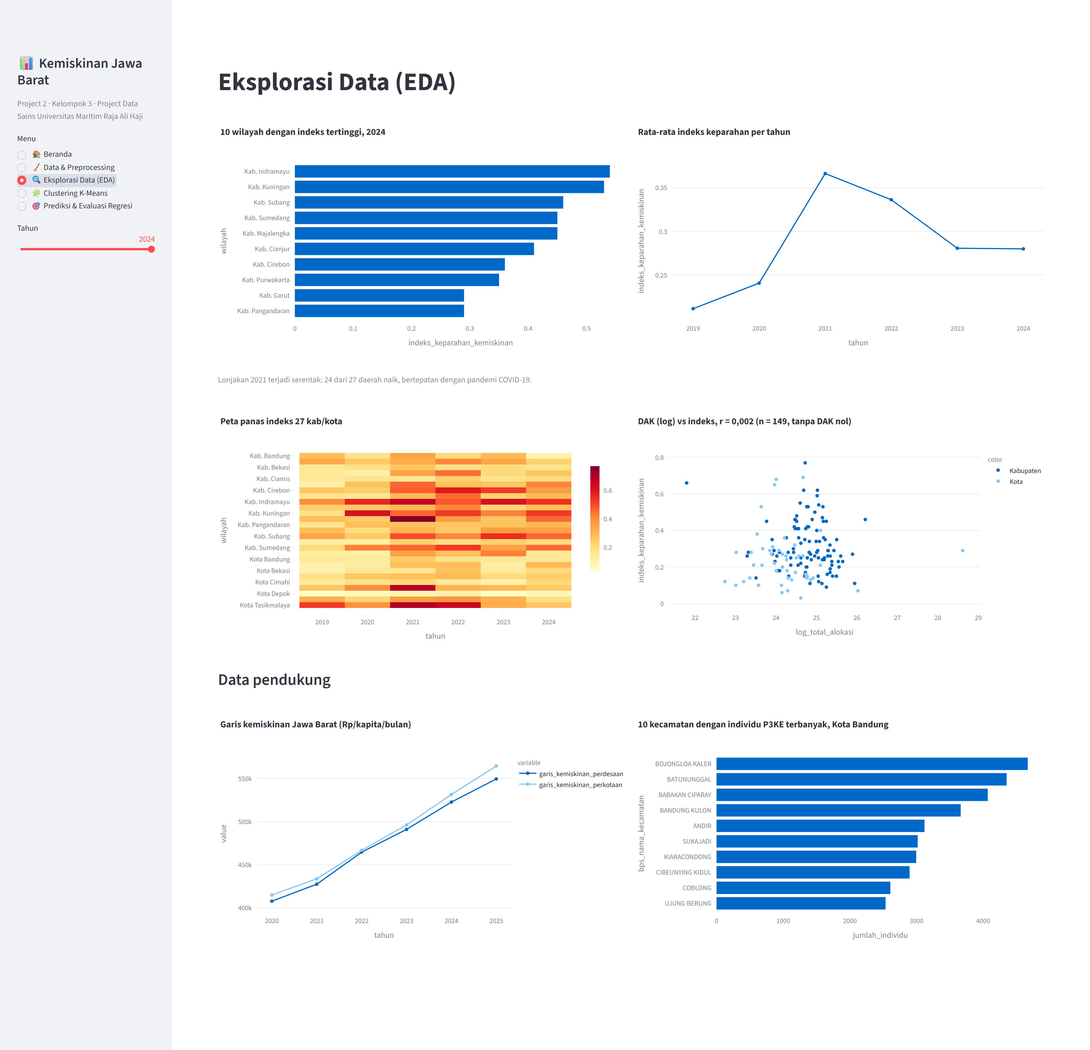Gambar 5.6 Tampilan Halaman Eksplorasi Data (EDA) 49
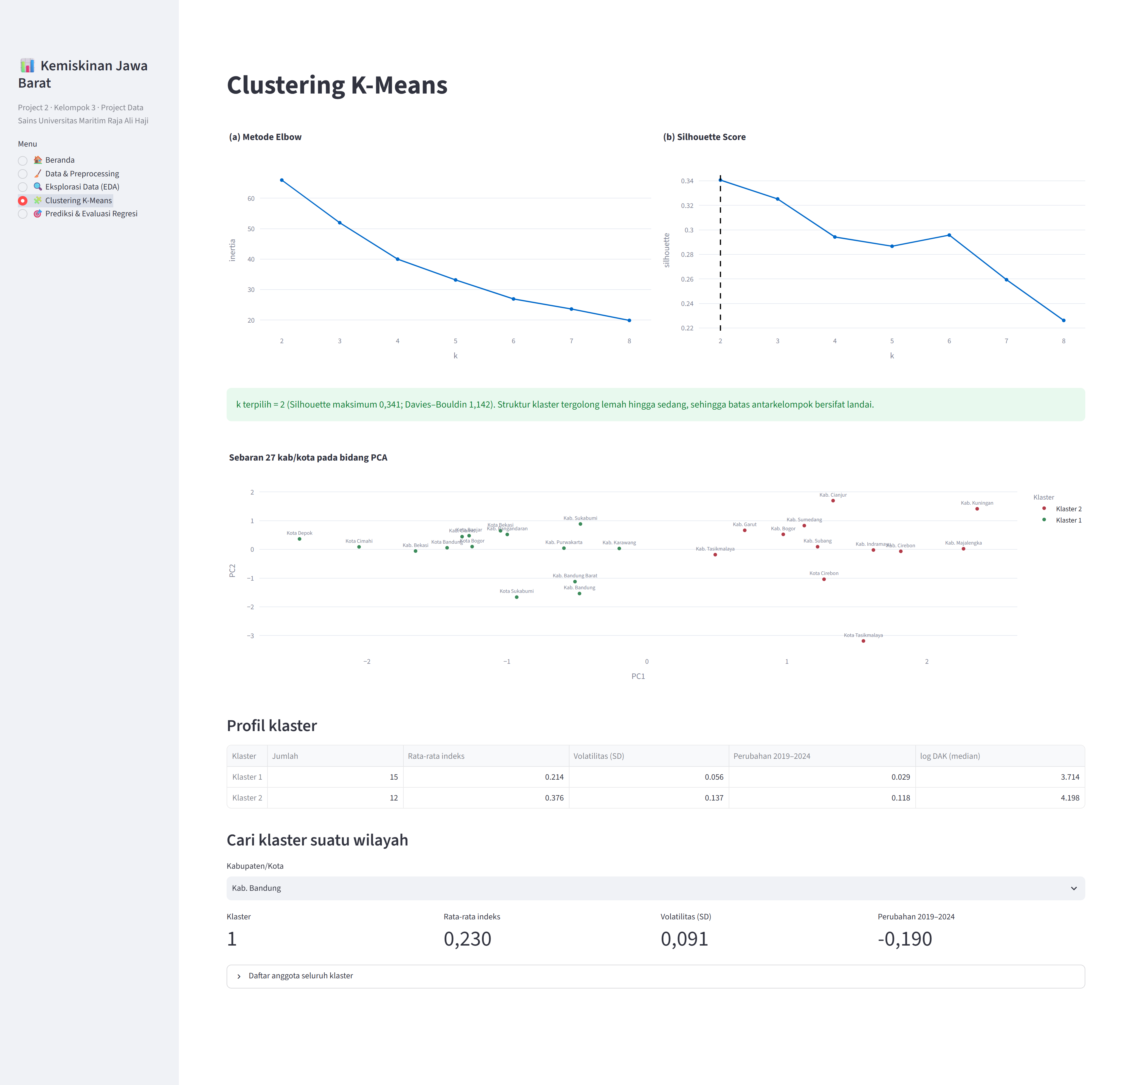Gambar 5.7 Tampilan Halaman Clustering K-Means 50
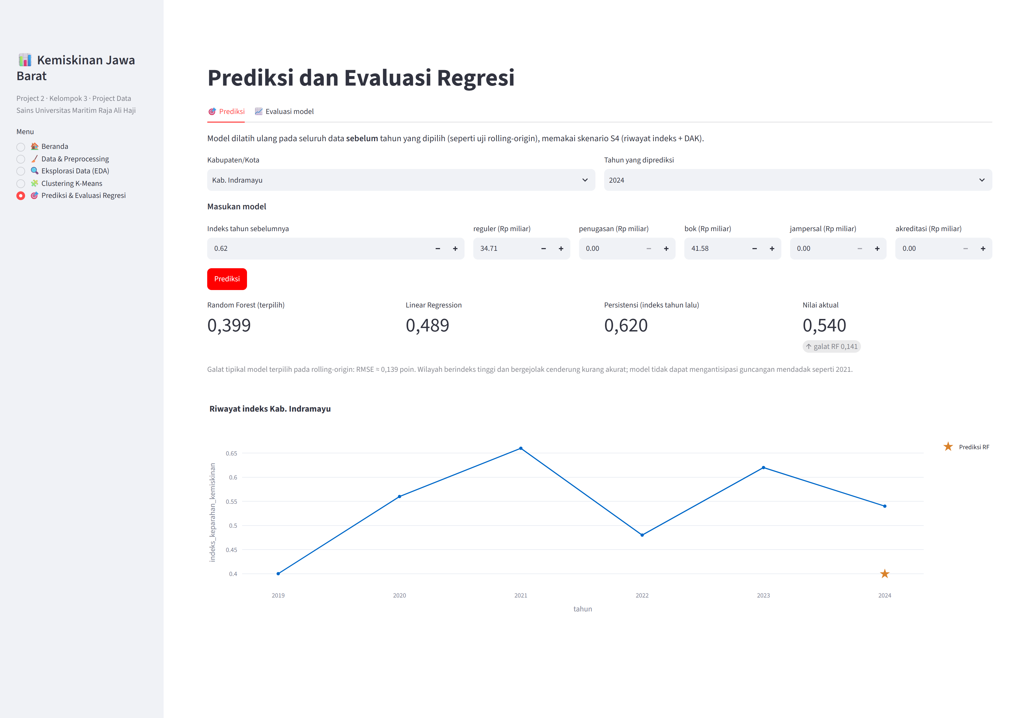Gambar 5.8 Tampilan Fitur Prediksi Indeks Keparahan 51
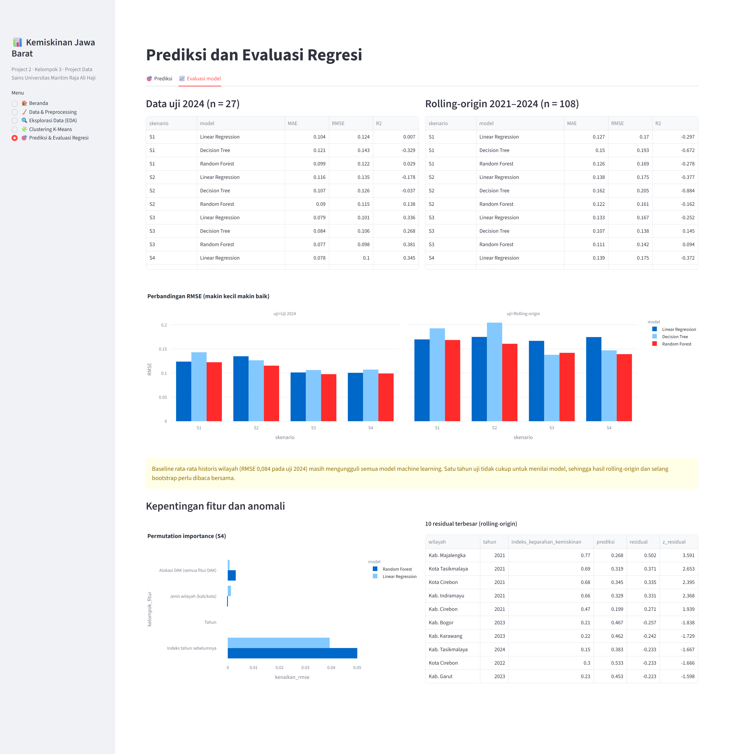Gambar 5.9 Tampilan Tab Evaluasi Model 52
Gambar 6.1 Perbandingan RMSE Model pada Data Uji 2024 dan Rolling-Origin 2021–2024 56
Gambar 6.2 Indeks Aktual terhadap Prediksi Model Terpilih (Random Forest, Skenario S4) 57
Gambar 6.3 Kepentingan Kelompok Fitur Berdasarkan Permutation Importance 60
Gambar 6.4 Residual Model Terpilih dan Wilayah dengan Galat Terbesar 62
Gambar 6.5 Koefisien Silhouette per Kabupaten/Kota (k = 2) 63

BAB I
PROBLEM DEFINITION

1.1 Latar Belakang
Kemiskinan tidak hanya persoalan rendahnya pendapatan, tetapi juga berkaitan erat dengan kondisi kesehatan. Rumah tangga miskin cenderung lebih sulit menjangkau layanan kesehatan yang memadai (Wagstaff, 2002), sementara beban penyakit dan biaya berobat dapat menurunkan produktivitas dan menggerus pendapatan sehingga mendorong rumah tangga semakin dalam ke kemiskinan. Karena hubungan dua arah ini, indikator kesehatan, termasuk besarnya dukungan anggaran kesehatan di daerah, relevan untuk membaca dan menjelaskan kondisi kemiskinan suatu wilayah. Dalam laporan ini, indikator kesehatan merujuk pada alokasi Dana Alokasi Khusus (DAK) bidang kesehatan, yaitu ukuran dukungan anggaran, bukan ukuran hasil kesehatan seperti angka kesakitan atau harapan hidup.
Provinsi Jawa Barat terdiri atas 27 kabupaten/kota (18 kabupaten dan 9 kota) dengan karakteristik yang sangat beragam, mulai dari kota besar yang padat hingga kabupaten dengan wilayah perdesaan yang luas. Keragaman ini tampak pada data. Indeks keparahan kemiskinan, yang menggambarkan tingkat ketimpangan pengeluaran di antara penduduk miskin (semakin tinggi nilainya, semakin parah; Foster dkk., 1984), pada tahun 2024 berkisar dari 0,07 poin di Kota Depok sampai 0,54 poin di Kabupaten Indramayu, selisih sekitar 7,7 kali. Total alokasi Dana Alokasi Khusus (DAK) bidang kesehatan pada tahun yang sama juga sangat berbeda, dari Rp15,2 miliar di Kota Cimahi hingga Rp131,4 miliar di Kabupaten Bogor.
Pemerintah menyalurkan DAK bidang kesehatan, baik fisik (reguler dan penugasan) maupun nonfisik (Bantuan Operasional Kesehatan/BOK, akreditasi, dan jaminan persalinan/Jampersal), untuk memperkuat layanan kesehatan daerah. Namun belum jelas apakah daerah dengan alokasi lebih besar benar-benar memiliki tingkat keparahan kemiskinan yang lebih rendah, dan daerah mana yang berperilaku menyimpang dari pola umum. Data pendukung lain, yaitu garis kemiskinan Jawa Barat menurut daerah tempat tinggal dan data Pensasaran Percepatan Penghapusan Kemiskinan Ekstrem (P3KE) tingkat kelurahan di Kota Bandung, memberi konteks tekanan biaya hidup dan sebaran penduduk sasaran kemiskinan.
Analisis semacam ini membutuhkan penggabungan beberapa dataset dari sumber dan tingkat wilayah yang berbeda, serta metode yang mampu menangkap pola dalam data multivariat. Proyek ini menjawab kebutuhan tersebut secara bertahap. Pada Project 1, data dipahami, disiapkan, dan dieksplorasi melalui analisis korelasi; pada Project 2, teknik data science berupa pengelompokan kabupaten/kota (clustering) dan regresi untuk memprediksi indeks keparahan kemiskinan akan diterapkan, berdasarkan data terbuka dari portal data terbuka pemerintah.

1.2 Rumusan Masalah
Berdasarkan latar belakang di atas, proyek ini merumuskan tiga pertanyaan utama. Pertanyaan nomor 2 dijawab melalui analisis korelasi pada Project 1, sedangkan pertanyaan nomor 1 dan 3 akan dijawab pada Project 2:
- Apakah kabupaten/kota di Jawa Barat dapat dikelompokkan berdasarkan karakteristik kemiskinan (indeks keparahan kemiskinan) dan indikator kesehatannya (alokasi anggaran kesehatan), dan seperti apa profil tiap kelompok tersebut?
- Apakah terdapat hubungan antara besar alokasi anggaran kesehatan dan indeks keparahan kemiskinan, dan jenis dana apa yang paling berkaitan dengan indeks tersebut?
- Seberapa akurat indeks keparahan kemiskinan per kabupaten/kota dapat diprediksi menggunakan model regresi berbasis indikator kesehatan yang tersedia?

1.3 Tujuan Analisis
Tujuan dari proyek ini (tujuan nomor 1 dan 3 akan dicapai pada Project 2) adalah sebagai berikut:
- Mengidentifikasi kelompok (cluster) kabupaten/kota di Jawa Barat yang memiliki karakteristik kemiskinan dan kesehatan serupa menggunakan algoritma clustering.
- Menganalisis hubungan antara alokasi anggaran kesehatan (total maupun per jenis dana) dan indeks keparahan kemiskinan menggunakan analisis korelasi.
- Membangun dan membandingkan model regresi untuk memprediksi indeks keparahan kemiskinan per kabupaten/kota.
- Menghasilkan wawasan (insight) berbasis data yang dapat digunakan sebagai masukan kebijakan penanggulangan kemiskinan dan pengalokasian anggaran kesehatan di Jawa Barat.

1.4 Pertanyaan Data Science
Secara teknis, pertanyaan-pertanyaan data science dalam proyek ini adalah sebagai berikut. Pertanyaan nomor 2 (korelasi) dijawab pada Project 1, sedangkan pertanyaan nomor 1, 3, dan 4 akan dijawab pada Project 2: Pertanyaan nomor 4 merupakan analisis pendukung untuk melengkapi tiga rumusan masalah di atas.
- Clustering: Berapa jumlah cluster optimal untuk mengelompokkan 27 kabupaten/kota berdasarkan indikator kemiskinan dan kesehatan, dan apa karakteristik tiap cluster?
- Korelasi: Variabel mana yang memiliki korelasi tertinggi dengan indeks keparahan kemiskinan?
- Regresi: Model regresi mana, dari beberapa model kandidat, yang menghasilkan R², MAE, dan RMSE terbaik untuk memprediksi indeks keparahan kemiskinan?
- Anomali: Kabupaten/kota mana yang memiliki perilaku berbeda dari pola umum (residual terbesar)?

BAB II
DATA UNDERSTANDING

2.1 Sumber Data
Data yang digunakan dalam proyek ini bersumber dari portal data terbuka resmi pemerintah daerah, yaitu galura.jabarprov.go.id (Jawa Barat) dan opendata.bandung.go.id (Kota Bandung). Pencarian awal dilakukan melalui Satu Data Indonesia (https://data.go.id), tetapi dataset yang tersedia di sana belum cukup lengkap untuk kebutuhan analisis ini, sehingga dataset diambil langsung dari portal daerah yang menerbitkannya. Semua dataset bersifat terbuka (open data) dan dapat diakses publik. Karena dikumpulkan dan dipublikasikan oleh instansi lain, bukan oleh penulis, seluruh dataset tergolong data sekunder.
Dataset utama untuk analisis tingkat kabupaten/kota adalah indeks keparahan kemiskinan dan alokasi anggaran kesehatan. Keduanya memiliki rekaman untuk 27 kabupaten/kota Jawa Barat pada tahun 2019–2024, sehingga periode irisan ini dipilih dan kedua dataset dapat digabungkan berdasarkan kunci kode_kabupaten_kota + tahun. Dataset garis kemiskinan (tingkat provinsi) dan P3KE (Kota Bandung) berfungsi sebagai data pendukung. Alamat (URL) dan tanggal akses setiap dataset tercantum pada Tabel 2.1 dan Daftar Pustaka. Dataset indeks keparahan kemiskinan dan garis kemiskinan diterbitkan oleh BPS (Badan Pusat Statistik, t.t.-b, t.t.-a), dataset alokasi anggaran kesehatan oleh Dinas Kesehatan Provinsi Jawa Barat (t.t.), dan dataset P3KE oleh Badan Pengendalian Penduduk dan Keluarga Berencana (DPPKB) Kota Bandung (2024).

2.2 Deskripsi Dataset
Proyek ini menggunakan empat dataset. Dua dataset tingkat kabupaten/kota digabungkan menjadi tabel analisis utama dengan 27 kabupaten/kota × 6 tahun = 162 observasi, sedangkan dua dataset lainnya dipakai sebagai konteks dan studi kasus. Berikut deskripsi masing-masing dataset:
Tabel 2.1 Deskripsi Dataset
Atribut | Dataset 1 – Indeks Keparahan Kemiskinan | Dataset 2 – Alokasi Anggaran Kesehatan | Dataset 3 – Garis Kemiskinan | Dataset 4 – P3KE Kota Bandung
Nama Dataset | Indeks Keparahan Kemiskinan berdasarkan Kabupaten/Kota | Alokasi Anggaran Kesehatan Sumber APBD Kabupaten/Kota | Garis Kemiskinan berdasarkan Daerah Tempat Tinggal | P3KE Kota Bandung berdasarkan Jumlah Individu
Instansi | Badan Pusat Statistik (BPS) | Dinas Kesehatan (DINKES) | Badan Pusat Statistik (BPS) | Badan Pengendalian Penduduk dan Keluarga Berencana (DPPKB)
Portal | galura.jabarprov.go.id | galura.jabarprov.go.id | galura.jabarprov.go.id | opendata.bandung.go.id
Tahun Data | 2004–2025 (tahunan) | 2019–2024 (tahunan) | 2020–2025 (Maret dan September) | 2024
Cakupan Wilayah | 27 kabupaten/kota Jawa Barat | 27 kabupaten/kota Jawa Barat | Provinsi Jawa Barat (perkotaan dan perdesaan) | Kota Bandung: 30 kecamatan, 150 kelurahan (149 nama unik)
Total Baris (dipakai) | 594 (162 untuk periode 2019–2024) | 810 (810; 162 setelah agregasi per kab/kota-tahun) | 24 (22 bernilai valid) | 150 (150)
Jumlah Variabel | 8 variabel | 10 variabel | 8 variabel | 16 variabel
Format | CSV | CSV | CSV | CSV
Satuan | Poin | Rupiah | Rupiah (tidak dicantumkan) | Orang
Periodisitas | 1 tahun sekali | 1 tahun sekali | 2 kali setahun | 1 tahun sekali (periode 2024)
URL Dataset | https://galura.jabarprov.go.id/dataset/indeks-keparahan-kemiskinan-berdasarkan-kabupatenkota-di-jawa-barat | https://galura.jabarprov.go.id/dataset/alokasi-anggaran-kesehatan-sumber-apbd-kabupatenkota-berdasarkan-dana-alokasi-khusus-dak-di-jawa-barat | https://galura.jabarprov.go.id/dataset/garis-kemiskinan-berdasarkan-daerah-tempat-tinggal-di-jawa-barat | https://opendata.bandung.go.id/dataset/p3ke-kota-bandung-berdasarkan-jumlah-individu
Tanggal Akses | 17 Oktober 2026 | 17 Oktober 2026 | 17 Oktober 2026 | 17 Oktober 2026
Jenis Data | Data sekunder | Data sekunder | Data sekunder | Data sekunder
Sumber: galura.jabarprov.go.id dan opendata.bandung.go.id; jumlah baris dan variabel dihitung dari berkas CSV yang diunduh.
Perlu dicatat bahwa keempat dataset berada pada tingkat wilayah yang berbeda: kabupaten/kota (Dataset 1 dan 2), provinsi (Dataset 3), dan kelurahan di Kota Bandung (Dataset 4). Karena itu, hanya Dataset 1 dan 2 yang dapat digabungkan langsung per kabupaten/kota. Garis kemiskinan dipakai sebagai konteks perubahan biaya hidup dari tahun ke tahun, dan data P3KE dipakai untuk melihat sebaran di tingkat kelurahan pada satu daerah (Kota Bandung).

2.3 Variabel
Berikut adalah deskripsi variabel pada keempat dataset sumber. Kolom id pada setiap dataset hanya nomor urut baris sehingga tidak dianalisis. Variabel total_alokasi merupakan variabel turunan yang direncanakan, yaitu penjumlahan lima jenis DAK per kabupaten/kota-tahun; pembuatannya dijelaskan pada Bab III.
Tabel 2.2 Daftar Variabel pada Dataset Sumber
No. | Nama Variabel | Asal Dataset | Arti | Satuan | Tipe Data
1 | kode_provinsi, nama_provinsi | Semua | Kode dan nama provinsi (seluruhnya 32 / JAWA BARAT) | Kode, teks | Kategorikal
2 | kode_kabupaten_kota | 1, 2 | Kode wilayah 4 digit (mis. 3201); kunci gabung | Kode | Kategorikal
3 | nama_kabupaten_kota | 1, 2 | Nama kabupaten/kota | Teks | Kategorikal
4 | tahun | 1, 2, 4 | Tahun pencatatan data (Dataset 3 memakai kolom periode) | Tahun | Numerik
5 | indeks_keparahan_kemiskinan | 1 | Indeks Keparahan Kemiskinan (P2): ukuran ketimpangan pengeluaran di antara penduduk miskin; target prediksi | Poin | Numerik
6 | dana_alokasi_khusus | 2 | Kelompok DAK: DAK FISIK atau NON FISIK | Teks | Kategorikal
7 | jenis_dana_alokasi_khusus | 2 | Jenis DAK: REGULER dan PENUGASAN (fisik); BOK, AKREDITASI, dan JAMPERSAL (nonfisik) | Teks | Kategorikal
8 | jumlah_alokasi | 2 | Besar alokasi per kabupaten/kota, jenis dana, dan tahun | Rupiah | Numerik
9 | nama_bulan | 3 | Bulan pencatatan (MARET atau SEPTEMBER) | Teks | Kategorikal
10 | daerah_tempat_tinggal | 3 | Klasifikasi daerah: PERKOTAAN atau PERDESAAN | Teks | Kategorikal
11 | periode | 3 | Tahun pencatatan garis kemiskinan | Tahun | Numerik
12 | garis_kemiskinan | 3 | Batas pengeluaran minimum untuk menggolongkan penduduk miskin | Rupiah | Numerik
13 | bps_nama_kecamatan | 4 | Nama kecamatan di Kota Bandung (kode BPS) | Teks | Kategorikal
14 | bps_desa_kelurahan | 4 | Nama kelurahan di Kota Bandung (kode BPS) | Teks | Kategorikal
15 | jumlah_individu | 4 | Jumlah individu terdata P3KE per kelurahan | Orang | Numerik
16 | total_alokasi (turunan) | 2 | Jumlah seluruh jenis DAK per kabupaten/kota-tahun (dihitung pada tahap Data Preparation) | Rupiah | Numerik
Catatan: portal tidak mencantumkan satuan garis kemiskinan; berdasarkan besaran angkanya (ratusan ribu), satuan yang dipakai adalah rupiah per kapita per bulan sebagaimana lazimnya publikasi BPS. Kolom tipe data membedakan variabel numerik (angka yang dapat dihitung) dan kategorikal (nama atau label).

2.4 Statistik Deskriptif
Berikut adalah statistik deskriptif variabel utama. Indeks keparahan dan total DAK kesehatan dihitung pada 162 observasi kabupaten/kota-tahun (2019–2024), garis kemiskinan pada periode 2020–2025 dengan dua baris bernilai 0 dikeluarkan, dan jumlah individu P3KE pada 150 baris kelurahan (149 nama kelurahan unik) di Kota Bandung tahun 2024.
Tabel 2.3 Statistik Deskriptif Variabel Utama
Variabel | n | Rata-rata | Std. Dev. | Min | Q1 | Median | Q3 | Maks
Indeks keparahan (poin) | 162 | 0,29 | 0,15 | 0,03 | 0,18 | 0,26 | 0,36 | 0,77
Total DAK kesehatan (Rp miliar) | 162 | 70,15 | 210,02 | 0,00 | 26,61 | 48,96 | 75,05 | 2.678,92
Garis kemiskinan perkotaan (Rp) | 11 | 483.535 | 58.126 | 412.902 | 433.737 | 480.785 | 531.473 | 578.501
Garis kemiskinan perdesaan (Rp) | 11 | 475.919 | 55.316 | 404.091 | 427.399 | 477.969 | 522.743 | 563.380
Individu P3KE per kelurahan (orang) | 150 | 401,11 | 245,49 | 33 | 219,25 | 347,00 | 526,25 | 1.455
Catatan: Std. Dev. adalah simpangan baku sampel (n−1). Total DAK kesehatan dalam Rp miliar per kabupaten/kota-tahun.
Sebaran data variabel utama diperlihatkan pada Gambar 2.1.
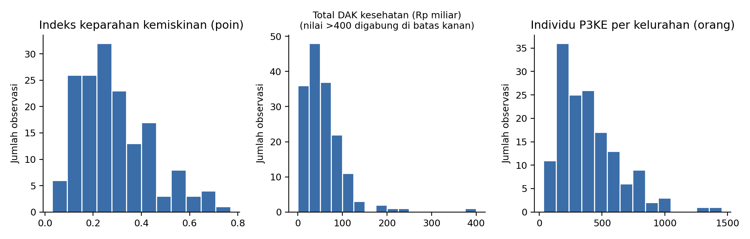
Gambar 2.1 Sebaran Data Variabel Utama
Indeks keparahan kemiskinan memiliki rata-rata 0,29 poin dengan median 0,26 dan nilai tertinggi 0,77 poin yang tercatat di Kabupaten Majalengka pada tahun 2021. Total DAK kesehatan sangat miring ke kanan: median hanya Rp48,96 miliar, sedangkan nilai maksimum mencapai Rp2.678,92 miliar (Kota Cirebon, 2023). Nilai ekstrem ini menaikkan rata-rata dan simpangan baku; tanpa observasi tersebut rata-rata turun menjadi Rp53,95 miliar dengan simpangan baku Rp39,82 miliar. Jumlah individu P3KE per kelurahan juga miring ke kanan (skewness 1,32): median 347 orang, dengan nilai tertinggi 1.455 orang di Kelurahan Babakan Tarogong (Kecamatan Bojongloa Kaler) dan terendah 33 orang di Kelurahan Citarum (Kecamatan Bandung Wetan). Pada tingkat kecamatan, Bojongloa Kaler memiliki jumlah individu terbanyak (4.669 orang) dan Bandung Wetan paling sedikit (396 orang) dari total 60.167 individu.
Garis kemiskinan Jawa Barat terus naik. Garis kemiskinan perkotaan meningkat dari Rp412.902 (Maret 2020) menjadi Rp578.501 (September 2025), atau sekitar 40,1%, dan nilainya selalu sedikit lebih tinggi daripada perdesaan pada setiap periode. Tren rata-rata indeks keparahan dan total alokasi DAK kesehatan per tahun diperlihatkan pada Gambar 2.2.
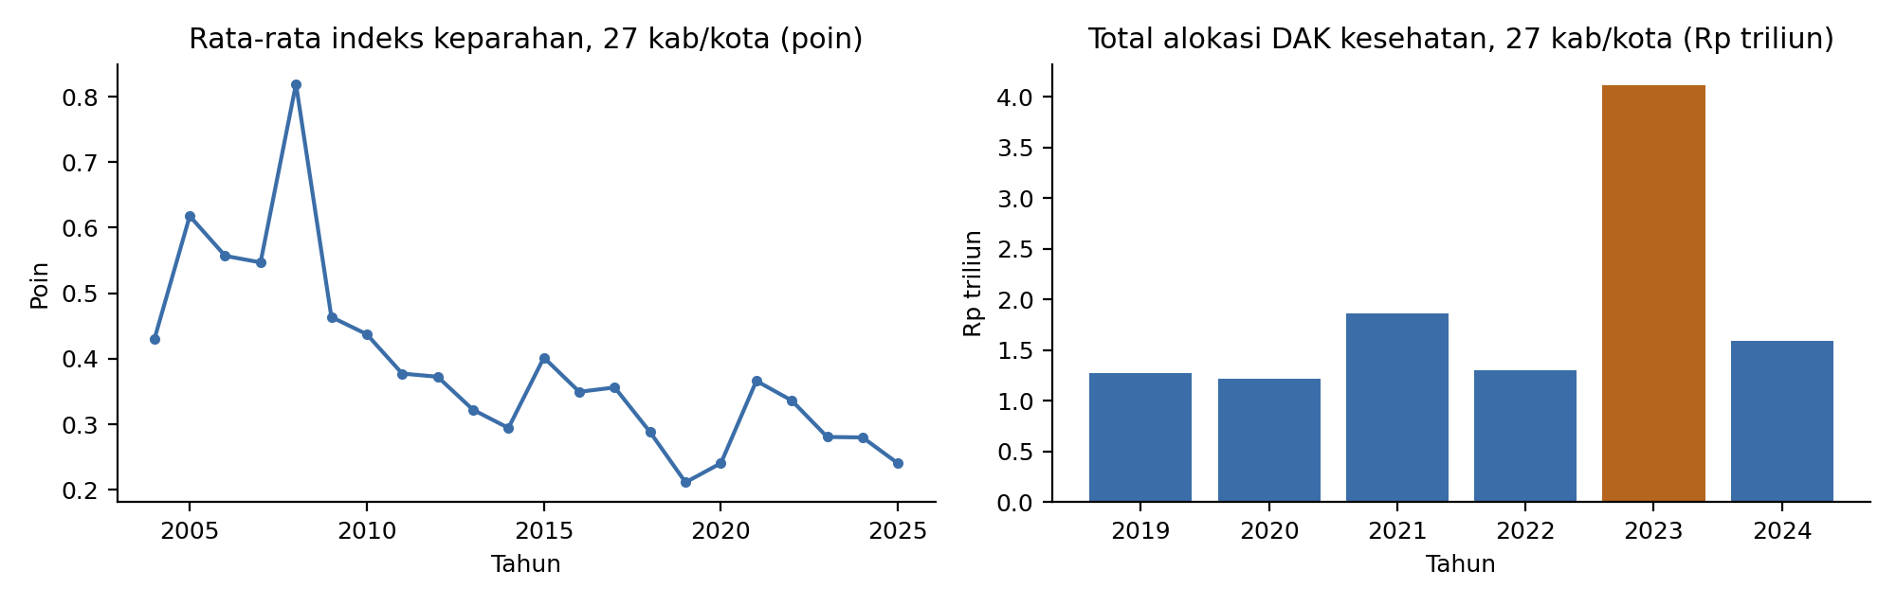
Gambar 2.2 Tren Indeks Keparahan dan Total DAK Kesehatan
Rata-rata indeks keparahan bergerak turun dari puncak 0,82 poin pada 2008 ke titik terendah 0,21 poin pada 2019, naik kembali menjadi 0,37 poin pada 2021, lalu turun ke 0,24 poin pada 2025. Rata-rata pada tahun-tahun awal sedikit tertekan karena dua kabupaten pemekaran bernilai 0,00 sebelum memiliki data. Total alokasi DAK kesehatan berkisar Rp1,2–1,9 triliun per tahun, kecuali 2023 yang melonjak menjadi Rp4,11 triliun akibat satu nilai ekstrem Kota Cirebon; tanpa nilai tersebut totalnya sekitar Rp1,44 triliun.
Tidak ditemukan sel kosong maupun baris duplikat penuh; masalah yang ada berupa nilai 0 dan nilai ekstrem, dirangkum pada Tabel 2.4 dan ditangani pada tahap Data Preparation.
Tabel 2.4 Temuan Awal Kualitas Data
No. | Temuan | Dataset | Jumlah Baris
1 | Alokasi bernilai 0 (kemungkinan jenis dana tidak diterima, belum tentu data hilang) | 2 | 316 dari 810 baris (39,0%); 13 dari 162 total kab/kota-tahun bernilai 0
2 | Nilai sangat besar: DAK reguler Kota Cirebon 2023 sebesar Rp2,66 triliun | 2 | 1
3 | Garis kemiskinan bernilai 0 pada September 2023 (perkotaan dan perdesaan) | 3 | 2
4 | Indeks keparahan bernilai 0,00 pada Kab. Bandung Barat (2004–2006) dan Kab. Pangandaran (2004–2014); di luar periode analisis 2019–2024 | 1 | 14
5 | Nama kelurahan sama (MEKAR MULYA) pada dua kecamatan berbeda | 4 | 2

BAB III
DATA PREPARATION
Data Preparation adalah tahap mengubah data mentah dari empat dataset menjadi data yang siap dianalisis. Seluruh langkah pada bab ini dijalankan secara otomatis oleh skrip preprocessing.py sehingga hasilnya dapat diulang dengan data yang sama.

3.1 Data Cleaning
Pemeriksaan awal pada Bab II menunjukkan tidak ada sel kosong maupun baris duplikat penuh pada keempat dataset (594, 810, 24, dan 150 baris). Meski demikian, data tetap dirapikan agar konsisten dan dapat digabungkan. Langkah yang dilakukan dirangkum pada Tabel 3.1.
Tabel 3.1 Langkah Data Cleaning per Dataset
No. | Dataset | Langkah yang dilakukan | Hasil
1 | Semua dataset | Menyeragamkan nama kolom (huruf kecil) dan teks (spasi berlebih dihapus, huruf kapital); memeriksa duplikat dan sel kosong | Tidak ada duplikat dan sel kosong
2 | Indeks keparahan kemiskinan | Membuang kolom id, kode_provinsi, nama_provinsi, dan satuan karena hanya nomor urut atau bernilai tetap (Jawa Barat, poin) | 4 kolom dipakai dari 8
3 | Alokasi anggaran kesehatan | Mengonversi jumlah_alokasi ke tipe numerik (pd.to_numeric); membuang kolom yang bernilai tetap atau tidak dianalisis | Siap diagregasi (Subbab 3.4)
4 | Garis kemiskinan | Mengganti nama kolom periode menjadi tahun agar seragam dengan dataset lain; mengonversi nilai 0 menjadi NaN (Subbab 3.2) | Kolom tahun seragam; 2 nilai 0 menjadi NaN
5 | P3KE Kota Bandung | Memakai kolom kode dan nama BPS saja karena kolom Kemendagri memuat informasi yang sama; kelurahan dikenali lewat kode kecamatan, bukan nama, karena Mekar Mulya muncul di dua kecamatan | 5 kolom dipakai dari 16
Sumber: pengolahan data dengan skrip preprocessing.py.
Konversi tipe data dilakukan secara eksplisit pada tiga kolom. Pertama, jumlah_alokasi (Dataset 2) dikonversi ke tipe numerik dengan fungsi pd.to_numeric (errors = "coerce"), sehingga nilai yang tidak dapat dibaca sebagai angka akan menjadi NaN; setelah konversi tidak ditemukan NaN, artinya seluruh 810 nilai valid. Kedua, garis_kemiskinan (Dataset 3) yang bernilai 0 diganti NaN agar tidak ikut dihitung dalam rata-rata. Ketiga, seluruh kolom teks (object) diseragamkan menjadi huruf kapital tanpa spasi berlebih. Kolom angka lainnya (kode, tahun, indeks keparahan, dan jumlah individu) dibaca otomatis oleh pandas sebagai bilangan bulat (int64) atau desimal (float64) sehingga tidak memerlukan konversi tambahan, sedangkan variabel turunan total_alokasi, log_total_alokasi, dan delta_indeks bertipe desimal.
Kelurahan Mekar Mulya pada Kecamatan Panyileukan (106 individu) dan Kecamatan Rancasari (252 individu) memiliki kode desa BPS dan kode Kemendagri yang sama sehingga salah satu penamaan kemungkinan keliru pada sumber data dan perlu dikonfirmasi ke instansi penerbit. Pada Project 1 kedua baris dipertahankan sebagai dua kelurahan berbeda karena berada pada kecamatan yang berbeda dan analisis P3KE dilakukan pada tingkat kecamatan sehingga dampaknya kecil.

3.2 Missing Value
Tidak ada sel kosong (NaN) pada data sumber. Namun, beberapa nilai 0 perlu dibedakan antara data yang memang bernilai nol dan data yang tidak valid, karena keduanya ditangani dengan cara berbeda (Tabel 3.2).
Tabel 3.2 Penanganan Nilai 0 dan Nilai Tidak Valid
No. | Temuan | Jumlah | Keputusan | Dampak
1 | Alokasi DAK bernilai 0 per jenis dana (Dataset 2) | 316 dari 810 baris (39,0%) | Dipertahankan sebagai 0; bukan data hilang, melainkan jenis dana yang tidak diterima daerah | Tidak ada baris dibuang
2 | Total DAK seluruh jenis bernilai 0 pada satu kabupaten/kota-tahun (Dataset 2) | 13 dari 162 (2019: 4, 2020: 8, 2021: 1) | Dipertahankan sebagai 0; tidak diisi rata-rata karena akan menciptakan alokasi yang tidak pernah ada | Menjadi nilai rendah pada analisis
3 | Garis kemiskinan bernilai 0 pada September 2023, perkotaan dan perdesaan (Dataset 3) | 2 dari 24 baris | Dianggap tidak valid dan diubah menjadi kosong (NaN); rata-rata 2023 hanya dari Maret 2023 | Rata-rata 2023 tidak tertarik ke bawah
4 | Indeks keparahan bernilai 0,00 (Dataset 1): Kab. Bandung Barat 2004–2006 dan Kab. Pangandaran 2004–2014 | 14 baris | Tidak perlu ditangani karena berada di luar periode analisis 2019–2024 dan tersingkir saat data difilter | Tidak berpengaruh
Catatan: nilai 0 pada Dataset 2 tidak dapat dipastikan apakah daerah memang tidak menerima dana atau dana tidak tercatat; hal ini menjadi keterbatasan data. Setelah seluruh dataset utama digabung, tidak terdapat nilai kosong pada tabel analisis.
Keputusan tidak melakukan imputasi pada nilai 0 anggaran didasarkan pada sifat data: alokasi DAK ditetapkan pemerintah pusat untuk daerah tertentu pada tahun tertentu, sehingga nilai 0 dapat berarti daerah tersebut tidak menerima. Mengisi nilai tersebut dengan rata-rata akan mengubah makna data. Sebaliknya, garis kemiskinan bernilai 0 tidak mungkin terjadi karena batas pengeluaran minimum selalu positif, sehingga nilai tersebut diperlakukan sebagai data tidak valid. Pada penelitian prediksi kemiskinan lain, nilai kosong pada data BPS ditangani dengan imputasi k-nearest neighbor (Khikmah & Sofro, 2025); pada proyek ini imputasi semacam itu tidak diperlukan karena tidak ada sel kosong.
Pemeriksaan lanjutan menemukan dua keterbatasan lain pada Dataset 2. Pertama, 13 baris total DAK bernilai 0 terjadi pada kelima jenis dana sekaligus (misalnya Kota Bandung 2021 dan Kabupaten Cianjur 2020), sehingga sebagian di antaranya mungkin merupakan data yang belum dilaporkan, bukan alokasi nol yang sebenarnya. Pengaruhnya terhadap hasil diperiksa melalui analisis sensitivitas tanpa baris bernilai 0 pada Subbab 4.3 (Tabel 4.11). Kedua, beberapa nilai alokasi tampak identik antardaerah atau antartahun, misalnya Kabupaten Bandung Barat 2019 dan 2020 serta Kabupaten Bandung dan Kabupaten Purwakarta 2022, yang mengindikasikan kemungkinan penyalinan nilai pada sumber data. Nilai-nilai tersebut dipertahankan karena tidak dapat diverifikasi ke instansi penerbit.

3.3 Outlier
Outlier dideteksi dengan metode rentang antarkuartil (IQR; Tukey, 1977), yaitu nilai yang berada di bawah Q1 − 1,5 × IQR atau di atas Q3 + 1,5 × IQR. Deteksi dilakukan pada tabel analisis 162 observasi dan hasilnya ditunjukkan pada Tabel 3.3.
Tabel 3.3 Hasil Deteksi Outlier Metode IQR
Variabel | Batas bawah | Batas atas | Jumlah outlier | Persentase
Indeks keparahan kemiskinan (poin) | −0,09 | 0,63 | 5 | 3,1%
Total alokasi DAK (Rp miliar) | −46,04 | 147,71 | 5 | 3,1%
Log total alokasi DAK | 22,45 | 26,60 | 15 | 9,3%
Sumber: pengolahan data dengan skrip preprocessing.py. Batas bawah bernilai negatif sehingga tidak ada outlier bawah pada dua variabel pertama.
Lima outlier indeks keparahan adalah Kabupaten Majalengka 2021 (0,77), Kota Tasikmalaya 2021 (0,69), Kota Cirebon 2021 (0,68), Kabupaten Indramayu 2021 (0,66), dan Kota Tasikmalaya 2022 (0,65). Empat di antaranya terjadi pada 2021, tahun ketika rata-rata indeks seluruh daerah naik menjadi 0,37 poin dari 0,24 poin pada 2020. Pola ini menunjukkan kenaikan yang nyata dan bukan kesalahan pencatatan, sehingga seluruhnya dipertahankan.
Lima outlier total alokasi DAK adalah Kota Cirebon 2023 (Rp2.678,92 miliar), Kabupaten Cianjur 2021 (Rp241,13 miliar) dan 2022 (Rp175,90 miliar), Kota Depok 2021 (Rp200,93 miliar), dan Kabupaten Bogor 2020 (Rp185,39 miliar). Empat nilai terakhir (Rp185–241 miliar) berada di atas batas tetapi jauh lebih rendah daripada nilai Kota Cirebon 2023 dan tidak ada indikasi bahwa semuanya kesalahan pencatatan. Nilai Kota Cirebon 2023 jauh lebih ekstrem, sekitar 54,7 kali median (Rp48,96 miliar). Alokasi reguler kota tersebut pada 2023 (Rp2.658.758.760.808) memiliki rangkaian digit yang hampir sama dengan nilainya pada 2022 (Rp2.658.760.808), sehingga kemungkinan besar terjadi kesalahan input pada sumber data. Nilai ini tidak dapat diverifikasi ke instansi penerbit dalam proyek ini.
Seluruh outlier tidak dihapus karena jumlah observasi hanya 162 dan sebagian besar nilainya sah. Untuk nilai Kota Cirebon 2023, observasi ditandai dengan kolom outlier_alokasi dan pengaruhnya dikurangi melalui transformasi logaritma (Subbab 3.5), yang menurunkan kemencengan dari 12,05 menjadi −3,05. Perlu dicatat bahwa pada skala logaritma, 13 observasi bernilai 0 ditambah satu observasi berlogaritma rendah (Kabupaten Indramayu 2021) menjadi outlier bawah, sedangkan Kota Cirebon 2023 menjadi satu-satunya outlier atas, dengan total 15 outlier (9,3%). Nilai Kota Cirebon 2023 tidak dihapus atau diubah menjadi NaN karena tidak dapat diverifikasi ke instansi penerbit; sebagai gantinya nilai ditandai dan dampaknya diuji melalui analisis sensitivitas (Tabel 4.11), yang menunjukkan kesimpulan korelasi tidak berubah. Pengaruh observasi ini terhadap hasil akan diperiksa kembali pada tahap pemodelan (Project 2).

3.4 Data Integration
Keempat dataset berada pada tingkat wilayah yang berbeda (Bab II), sehingga tidak semuanya dapat digabung dengan cara yang sama. Integrasi dilakukan dalam tiga langkah berikut.
Pertama, Dataset 2 diubah dari 810 baris menjadi 162 baris. Setiap kabupaten/kota pada setiap tahun semula memiliki lima baris (satu per jenis DAK: reguler, penugasan, BOK, akreditasi, dan Jampersal; 27 × 6 × 5 = 810). Lima jenis dana tersebut dijadikan kolom dan dijumlahkan menjadi total_alokasi.
Kedua, Dataset 1 difilter ke periode 2019–2024 (162 dari 594 baris) lalu digabung dengan Dataset 2 menggunakan kunci kode_kabupaten_kota dan tahun. Kode 27 kabupaten/kota pada kedua dataset sama persis, dan penggabungan diperiksa agar setiap baris berpasangan satu lawan satu. Hasilnya adalah tabel analisis utama dengan 162 baris tanpa nilai kosong.
Ketiga, Dataset 3 dan Dataset 4 sengaja tidak digabung ke tabel utama. Garis kemiskinan hanya tersedia per provinsi, sehingga nilainya sama untuk semua kabupaten/kota pada tahun yang sama dan tidak menambah variasi antardaerah. Data ini disimpan sebagai tabel tahunan (rata-rata Maret dan September) untuk konteks perubahan biaya hidup. Adapun P3KE hanya mencakup Kota Bandung pada 2024 sehingga tidak sebanding dengan 27 kabupaten/kota; data kelurahan diringkas ke 30 kecamatan (total 60.167 individu) untuk analisis tersendiri.

3.5 Feature Engineering
Beberapa variabel baru dibuat dari data yang ada untuk mendukung analisis dan pemodelan (Tabel 3.4).
Tabel 3.4 Variabel Hasil Feature Engineering
No. | Variabel | Cara pembuatan | Tujuan
1 | reguler, penugasan, bok, akreditasi, jampersal | Hasil pivot jenis DAK menjadi lima kolom per kabupaten/kota-tahun | Menjawab jenis dana yang paling berkaitan dengan indeks keparahan
2 | total_alokasi | Jumlah kelima jenis DAK | Ukuran total dukungan anggaran kesehatan
3 | log_total_alokasi | log(1 + total_alokasi); nilai 0 tetap menjadi 0 | Mengurangi kemencengan dan pengaruh nilai ekstrem
4 | delta_indeks | Indeks tahun berjalan dikurangi indeks tahun sebelumnya per kabupaten/kota (2019 memakai 2018) | Melihat dinamika perubahan kemiskinan
5 | outlier_alokasi | Bernilai 1 jika total_alokasi di atas batas atas IQR, selain itu 0 | Menandai 5 observasi outlier tanpa menghapusnya
Sumber: pengolahan data dengan skrip preprocessing.py.
Variabel delta_indeks dihitung dari indeks keparahan yang juga menjadi target prediksi. Karena itu, variabel ini dipakai untuk menganalisis dinamika dan tidak digunakan sebagai prediktor indeks tahun yang sama agar tidak terjadi kebocoran data (data leakage).
Normalisasi atau standardisasi tidak diterapkan pada tabel hasil agar nilai asli tetap terbaca. Penskalaan akan dilakukan pada tahap pemodelan karena clustering dan regresi sensitif terhadap perbedaan skala, misalnya indeks keparahan (0,03–0,77 poin) dan total alokasi (hingga ratusan miliar rupiah). Agar tidak terjadi kebocoran data, parameter penskalaan dihitung hanya dari data latih. Penelitian pengelompokan kabupaten/kota berdasarkan kemiskinan dengan K-Means juga menerapkan normalisasi sebelum proses clustering (Ramadhani dkk., 2026).

3.6 Hasil Data Preparation
Hasil akhir tahap ini adalah tiga berkas data bersih yang siap dipakai pada Bab IV dan pemodelan pada Project 2, dibandingkan dengan kondisi awalnya pada Tabel 3.5.
Tabel 3.5 Kondisi Data Sebelum dan Sesudah Preprocessing
Berkas hasil | Sebelum | Sesudah | Keterangan
data_gabungan.csv | 594 baris (Dataset 1) dan 810 baris (Dataset 2) | 162 baris × 13 kolom | Tabel analisis utama, tanpa nilai kosong
garis_kemiskinan_tahunan.csv | 24 baris, 8 kolom | 6 baris × 4 kolom | Rata-rata per tahun 2020–2025; 2 nilai 0 dibuang
p3ke_kecamatan.csv | 150 baris, 16 kolom | 30 baris × 5 kolom | Ringkasan per kecamatan, 60.167 individu
Sumber: pengolahan data dengan skrip preprocessing.py.
Hasil eksekusi skrip preprocessing.py ditampilkan pada Gambar 3.1. Ringkasan pada terminal memuat jumlah baris, kolom, nilai kosong, dan duplikat setiap dataset, jumlah nilai 0 yang ditemukan, serta hasil gabungan sebanyak 162 baris dan 13 kolom tanpa nilai kosong.
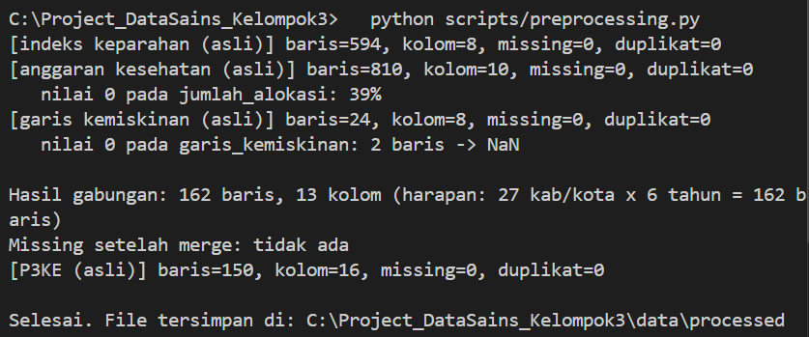
Gambar 3.1 Hasil Eksekusi Skrip preprocessing.py

BAB IV
EXPLORATORY DATA ANALYSIS (EDA)
Bab ini menyajikan hasil eksplorasi data (Exploratory Data Analysis, EDA) terhadap tabel analisis utama yang berisi 162 observasi (27 kabupaten/kota × enam tahun, 2019–2024) serta dua data pendukung, yaitu garis kemiskinan provinsi (2020–2025) dan data P3KE Kota Bandung (2024). Seluruh angka, gambar, dan tabel pada bab ini dihasilkan oleh skrip eda.py yang membaca berkas hasil preprocessing pada Bab III. Analisis dilakukan untuk menjawab pertanyaan data science pada Subbab 1.4, khususnya karakteristik kemiskinan antarwilayah dan hubungan alokasi anggaran kesehatan dengan tingkat kemiskinan, sekaligus menjadi dasar pemilihan fitur dan model pada Project 2.

4.1 Distribusi Data
Statistik distribusi variabel utama hasil feature engineering dirangkum pada Tabel 4.1. Indeks keparahan kemiskinan bergerak dari 0,03 poin (Kota Depok, 2023) hingga 0,77 poin (Kabupaten Majalengka, 2021) dengan rata-rata 0,29 poin, median 0,26 poin, dan simpangan baku 0,15 poin. Koefisien variasi sebesar 51,47% menunjukkan keragaman tingkat kemiskinan antardaerah dan antartahun yang tinggi. Distribusi condong ke kanan (skewness 0,89) sehingga sebagian besar observasi berada pada indeks rendah–menengah dengan ekor kanan berisi daerah-daerah berkemiskinan parah.
Gambar 4.1 memperlihatkan histogram dan boxplot kedua variabel utama. Uji Shapiro-Wilk (Shapiro & Wilk, 1965) menolak hipotesis normalitas untuk indeks keparahan (p < 0,001), sehingga analisis korelasi turut menggunakan koefisien Spearman yang tidak mensyaratkan distribusi normal. Boxplot indeks menampilkan lima outlier atas yang sama dengan hasil deteksi IQR pada Bab III (Tabel 3.3), yaitu Kabupaten Majalengka 2021, Kota Tasikmalaya 2021 dan 2022, Kota Cirebon 2021, dan Kabupaten Indramayu 2021; seluruhnya merupakan nilai sah yang dipertahankan.
Total alokasi DAK jauh lebih miring: skewness 12,05 dengan kurtosis 150,42 akibat satu nilai ekstrem Kota Cirebon 2023 (Rp2.678,92 miliar). Transformasi logaritma menurunkan skewness menjadi −3,05; histogram log(1 + total alokasi) pada Gambar 4.1b tidak menampilkan 13 observasi bernilai nol agar bentuk distribusi nilai positif terlihat jelas. Adapun delta_indeks relatif simetris (skewness 0,17) dengan rata-rata −0,0014 poin yang berarti secara keseluruhan tingkat kemiskinan hampir tidak berubah dari tahun sebelumnya.
Tabel 4.1 Statistik Distribusi Variabel Utama Hasil EDA
Variabel | n | Rata-rata | Median | Simpangan baku | Skewness | Kurtosis | Outlier IQR
Indeks keparahan kemiskinan (poin) | 162 | 0,29 | 0,26 | 0,15 | 0,89 | 0,51 | 5
Total alokasi DAK (Rp miliar) | 162 | 70,15 | 48,96 | 210,02 | 12,05 | 150,42 | 5
Log total alokasi DAK | 162 | 22,64 | 24,61 | 6,75 | −3,05 | 7,58 | 15
Perubahan indeks (delta_indeks) | 162 | −0,001 | 0,000 | 0,141 | 0,165 | 1,249 | 4
Sumber: hasil olah data dengan skrip eda.py.
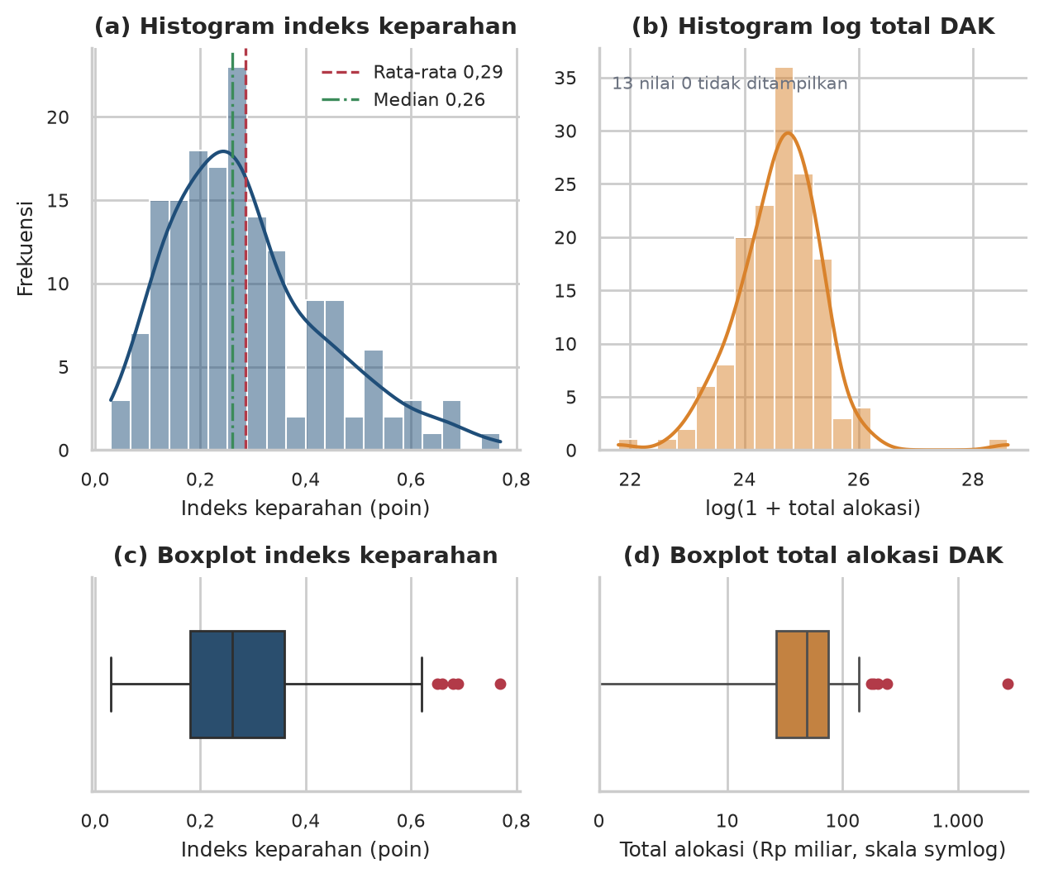
Gambar 4.1 Distribusi Indeks Keparahan Kemiskinan dan Total Alokasi DAK

4.2 Visualisasi Data
Sesuai ketentuan tugas yang meminta minimal lima visualisasi, pada subbab ini disajikan sembilan visualisasi utama (Gambar 4.2–4.10) dan dua visualisasi korelasi pada Subbab 4.3 (Gambar 4.11–4.12). Setiap visualisasi disertai tabel pendukung yang memuat angka persis di balik grafik.

4.2.1 Wilayah dengan Kemiskinan Tertinggi dan Terendah
Gambar 4.2 memperlihatkan sepuluh wilayah dengan indeks keparahan tertinggi tahun 2024 beserta rata-rata enam tahunnya (tanda wajik); rinciannya ada pada Tabel 4.2. Seluruh anggota sepuluh besar adalah kabupaten, dipimpin Kabupaten Indramayu (0,54 poin), Kabupaten Kuningan (0,53), Kabupaten Subang (0,46), serta Kabupaten Majalengka dan Kabupaten Sumedang (0,45). Sebaliknya, lima wilayah terbaik 2024 adalah Kota Depok (0,07), Kabupaten Bandung (0,09), Kota Bandung (0,14), Kabupaten Tasikmalaya (0,15), dan Kabupaten Bekasi (0,17). Rentang indeks 2024 antara 0,07 dan 0,54 poin berarti wilayah terparah 7,7 kali lebih parah daripada wilayah terbaik.
Dilihat dari rata-rata 2019–2024, Kabupaten Indramayu tetap tertinggi (0,54 poin), diikuti Kota Tasikmalaya (0,47) dan Kabupaten Kuningan (0,46). Lima terendah adalah Kabupaten Ciamis (0,18), Kota Bekasi (0,17), Kota Cimahi (0,16), Kota Bandung (0,16), dan Kota Depok (0,06).
Tabel 4.2 Sepuluh Wilayah dengan Indeks Keparahan Kemiskinan Tertinggi Tahun 2024
Wilayah | Indeks 2024 (poin) | Rata-rata 2019–2024 (poin) | DAK 2024 (Rp miliar)
Kab. Indramayu | 0,54 | 0,54 | 76,28
Kab. Kuningan | 0,53 | 0,46 | 58,67
Kab. Subang | 0,46 | 0,42 | 42,30
Kab. Majalengka | 0,45 | 0,40 | 44,19
Kab. Sumedang | 0,45 | 0,40 | 21,03
Kab. Cianjur | 0,41 | 0,30 | 42,67
Kab. Cirebon | 0,36 | 0,41 | 86,07
Kab. Purwakarta | 0,35 | 0,29 | 54,07
Kab. Pangandaran | 0,29 | 0,26 | 25,27
Kab. Garut | 0,29 | 0,26 | 111,06
Sumber: hasil olah data dengan skrip eda.py.
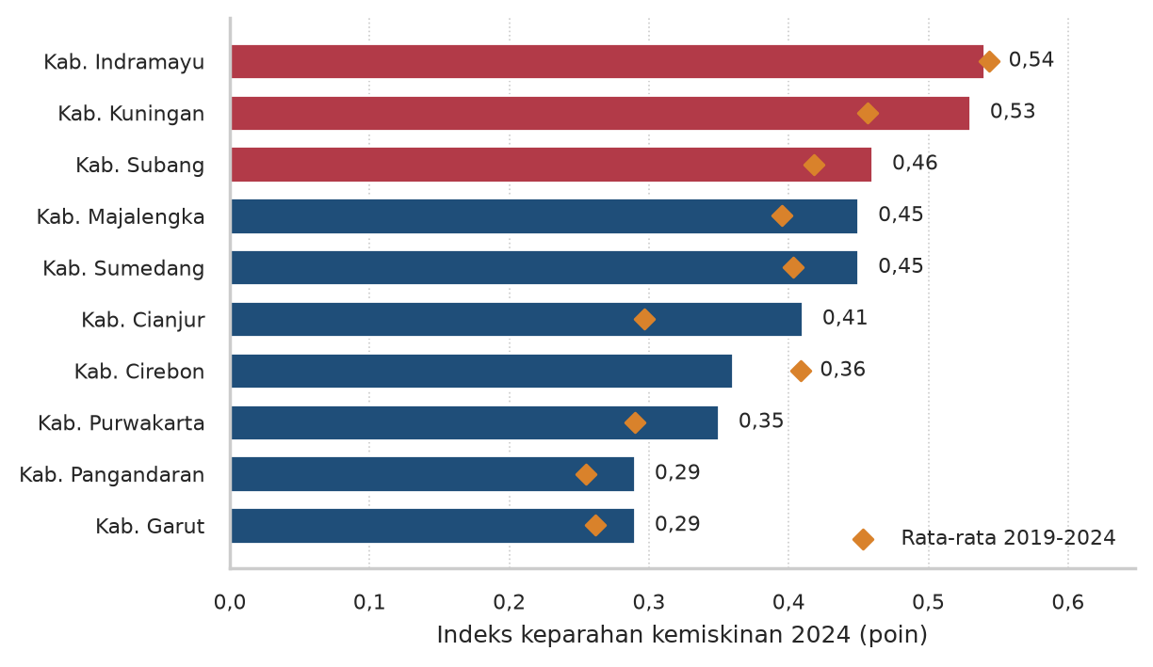
Gambar 4.2 Sepuluh Wilayah dengan Indeks Keparahan Tertinggi Tahun 2024

4.2.2 Tren Tahunan
Gambar 4.3 dan Tabel 4.3 menunjukkan dinamika tahunan. Rata-rata indeks naik dari 0,21 poin (2019) menjadi 0,24 (2020), lalu melonjak ke 0,37 poin pada 2021 — puncak seluruh periode yang bertepatan dengan pandemi COVID-19. Pada tahun itu 24 dari 27 daerah mengalami kenaikan indeks secara bersamaan (Tabel 4.4), yang mengindikasikan guncangan bersifat sistemik, kemungkinan terkait tekanan ekonomi pandemi terhadap pendapatan rumah tangga, dan bukan masalah satu atau dua daerah. Setelah itu indeks menurun bertahap ke 0,34 (2022), 0,28 (2023), dan 0,28 (2024). Meskipun membaik setelah 2021, rata-rata 2024 masih 32,4% di atas kondisi 2019. Kota Depok konsisten menjadi wilayah terbaik setiap tahun, sementara wilayah terparah berganti: Kota Tasikmalaya (2019 dan 2022), Kabupaten Kuningan (2020), Kabupaten Majalengka (2021), dan Kabupaten Indramayu (2023–2024).
Panel (b) memperlihatkan total DAK kesehatan provinsi: Rp1,27 triliun (2019), Rp1,22 triliun (2020), Rp1,87 triliun (2021), Rp1,30 triliun (2022), Rp4,11 triliun (2023), dan Rp1,59 triliun (2024). Lonjakan 2023 bukan tren, melainkan anomali satu observasi berupa alokasi reguler Kota Cirebon sebesar Rp2,66 triliun; median alokasi per kabupaten/kota relatif stabil pada Rp36–56 miliar.
Tabel 4.3 Statistik Tahunan Indeks Keparahan dan Alokasi DAK, 2019–2024
Tahun | Rata-rata | Median | Min | Wilayah min | Maks | Wilayah maks | Total DAK (Rp T) | Median DAK (Rp M) | DAK nol
2019 | 0,21 | 0,18 | 0,04 | Kota Depok | 0,53 | Kota Tasikmalaya | 1,27 | 45,77 | 4
2020 | 0,24 | 0,22 | 0,06 | Kota Depok | 0,62 | Kab. Kuningan | 1,22 | 35,87 | 8
2021 | 0,37 | 0,32 | 0,07 | Kota Depok | 0,77 | Kab. Majalengka | 1,87 | 55,63 | 1
2022 | 0,34 | 0,29 | 0,10 | Kota Depok | 0,65 | Kota Tasikmalaya | 1,30 | 42,80 | 0
2023 | 0,28 | 0,26 | 0,03 | Kota Depok | 0,62 | Kab. Indramayu | 4,11 | 52,60 | 0
2024 | 0,28 | 0,26 | 0,07 | Kota Depok | 0,54 | Kab. Indramayu | 1,59 | 54,07 | 0
Sumber: hasil olah data dengan skrip eda.py.
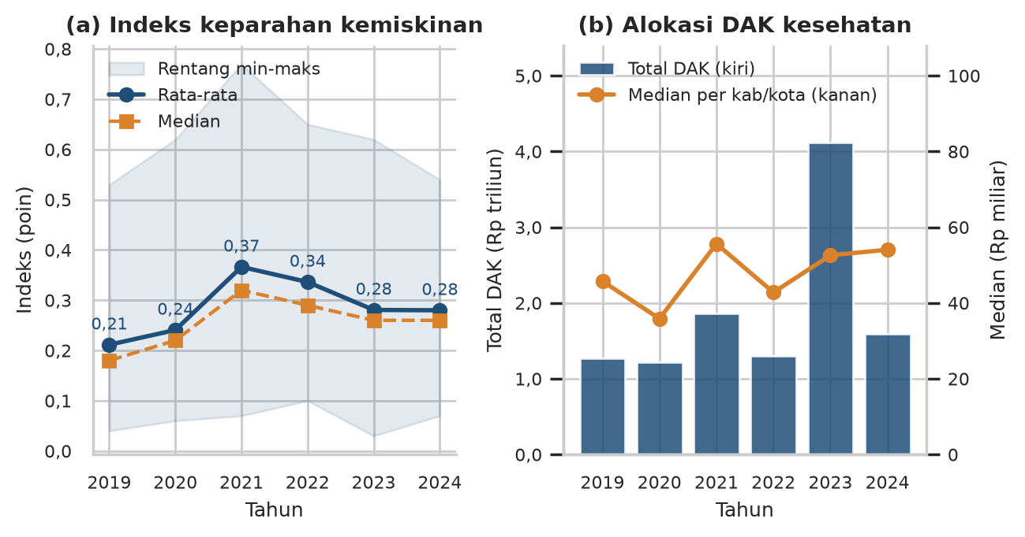
Gambar 4.3 Tren Tahunan Indeks Keparahan Kemiskinan dan Alokasi DAK Kesehatan

4.2.3 Arah Perubahan Indeks
Gambar 4.4 merinci arah perubahan indeks tiap wilayah (Tabel 4.4). Pada 2019, 19 daerah membaik dan hanya tujuh yang memburuk. Tren berbalik pada 2020 (15 memburuk, 12 membaik) dan mencapai titik terburuk pada 2021 ketika 24 dari 27 daerah mengalami kenaikan indeks. Pemulihan terlihat pada 2022–2023, tetapi pada 2024 arah perubahan kembali terbelah: 14 daerah memburuk dan 13 membaik. Sebaran delta_indeks pada panel (b) menegaskan bahwa perubahan terbesar — naik maupun turun — terjadi pada 2021.
Tabel 4.4 Arah Perubahan Indeks Keparahan Kemiskinan per Tahun
Tahun | Naik (memburuk) | Tetap | Turun (membaik)
2019 | 7 | 1 | 19
2020 | 15 | 0 | 12
2021 | 24 | 0 | 3
2022 | 12 | 1 | 14
2023 | 8 | 0 | 19
2024 | 14 | 0 | 13
Sumber: hasil olah data dengan skrip eda.py.
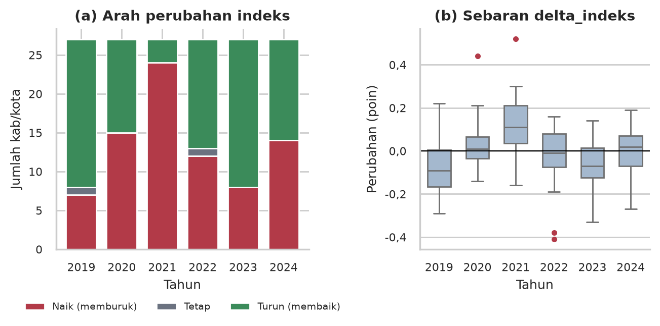
Gambar 4.4 Arah Perubahan Indeks Keparahan Kemiskinan per Tahun

4.2.4 Hubungan Alokasi DAK dengan Indeks
Gambar 4.5 menguji hubungan alokasi DAK dengan indeks keparahan. Panel (a) menampilkan sebaran total alokasi (skala logaritma) terhadap indeks; garis tren hampir datar dengan korelasi r = 0,002 (p = 0,985; 149 observasi bernilai positif), sementara 13 observasi DAK = 0 ditandai terpisah di sisi kiri. Panel (b) membandingkan indeks tahun berjalan dengan indeks tahun sebelumnya: garis tren naik searah garis y = x tetapi lebih landai (kemiringan kurang dari 1) dengan r = 0,55 (p < 0,001). Artinya, indeks tahun berjalan jauh lebih dapat dijelaskan oleh kondisi tahun sebelumnya daripada oleh besar alokasi DAK pada tahun yang sama.
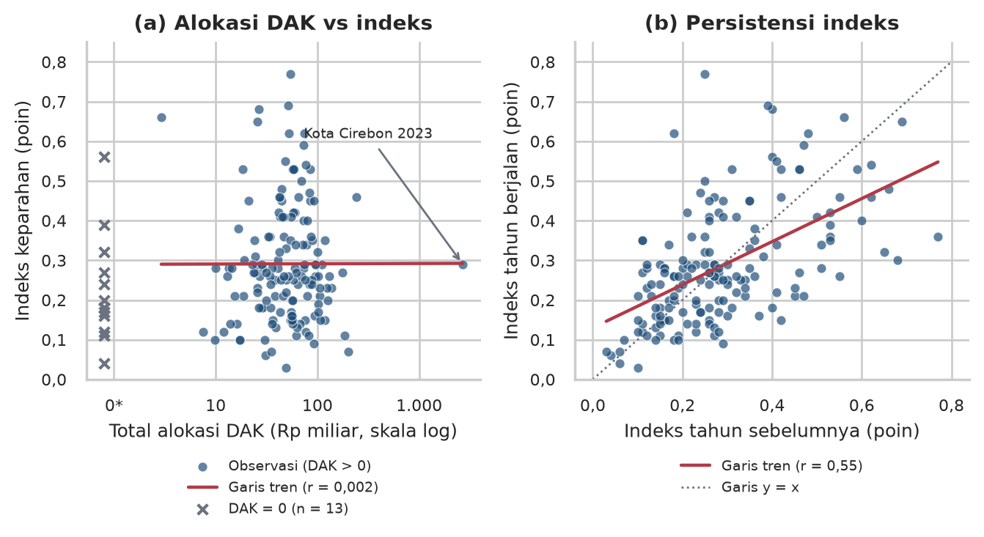
Gambar 4.5 Hubungan Alokasi DAK dengan Indeks Keparahan dan Persistensi Indeks

4.2.5 Pola Spasial-Temporal
Peta panas pada Gambar 4.6 merangkum indeks 27 kabupaten/kota selama enam tahun. Terlihat gugus wilayah yang konsisten parah — Indramayu, Kuningan, Subang, Cirebon, Sumedang, Majalengka, serta Kota Tasikmalaya — dan gugus yang konsisten ringan — Kota Depok, Kota Bandung, Kota Cimahi, Kota Bekasi, dan Kabupaten Sukabumi. Korelasi peringkat antara urutan 2019 dan 2024 sebesar 0,40 menandakan posisi relatif wilayah cukup persisten; korelasi antartahun berurutan berkisar 0,53–0,74 dengan nilai tertinggi pada pasangan 2021–2022 (0,74).
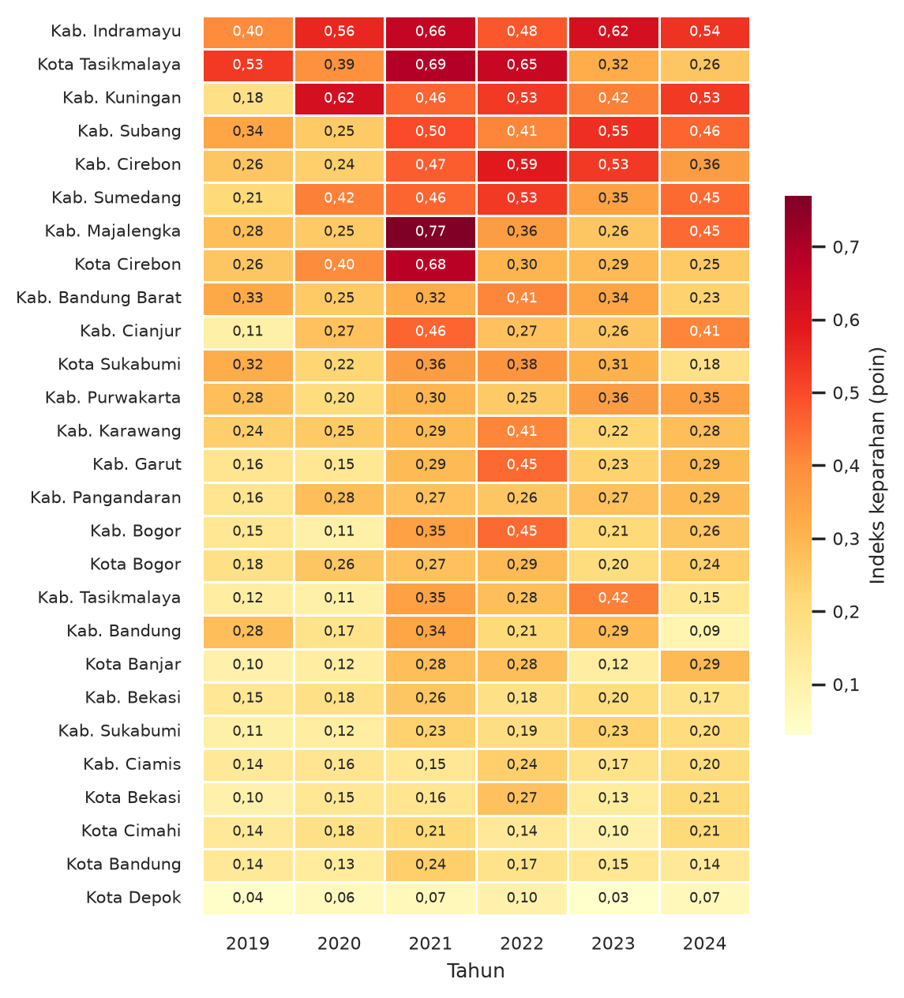
Gambar 4.6 Peta Panas Indeks Keparahan Kemiskinan 27 Kabupaten/Kota, 2019–2024

4.2.6 Komposisi Alokasi DAK per Jenis
Gambar 4.7 dan Tabel 4.5 menguraikan komposisi lima jenis DAK kesehatan. Secara kumulatif 2019–2024 pada seluruh data, DAK Reguler menyumbang 44,9% dan BOK 42,5% dari total alokasi, sedangkan Penugasan 8,1%, Jampersal 2,8%, dan Akreditasi 1,7%. Porsi Reguler tersebut menggembung akibat nilai Kota Cirebon 2023; tanpa nilai itu porsi Reguler sekitar 28,1%, BOK 55,4%, Penugasan 10,6%, Jampersal 3,7%, dan Akreditasi 2,2%. Proporsi tahunan (Tabel 4.6, dihitung tanpa anomali Kota Cirebon 2023) menunjukkan pergeseran struktural: porsi BOK naik dari 41,6% (2019) menjadi 69,2% (2024), sementara porsi Reguler turun dari 34,4% menjadi 19,3%. Jampersal dan Akreditasi praktis tidak disalurkan lagi setelah 2022.
Panel (a) juga menyoroti anomali 2023: total DAK provinsi melonjak ke Rp4,11 triliun karena alokasi reguler Kota Cirebon Rp2,66 triliun, sekitar 54,7 kali median alokasi tahunan kabupaten/kota (Rp48,96 miliar).
Tabel 4.5 Komposisi Alokasi DAK Kesehatan per Jenis Dana (Rp triliun)
Tahun | Reguler | Penugasan | BOK | Jampersal | Akreditasi
2019 | 0,44 | 0,14 | 0,53 | 0,08 | 0,09
2020 | 0,34 | 0,10 | 0,66 | 0,08 | 0,04
2021 | 0,56 | 0,28 | 0,83 | 0,13 | 0,06
2022 | 0,51 | 0,01 | 0,75 | 0,03 | 0,00
2023 | 2,94 | 0,22 | 0,96 | 0,00 | 0,00
2024 | 0,31 | 0,18 | 1,10 | 0,00 | 0,00
Sumber: hasil olah data dengan skrip eda.py.
Tabel 4.6 Proporsi Jenis DAK Kesehatan tanpa Anomali Kota Cirebon 2023 (%)
Tahun | Reguler | Penugasan | BOK | Jampersal | Akreditasi
2019 | 34,38 | 10,69 | 41,61 | 6,23 | 7,08
2020 | 28,12 | 7,81 | 54,20 | 6,72 | 3,14
2021 | 30,21 | 15,05 | 44,54 | 7,07 | 3,12
2022 | 39,14 | 1,03 | 57,56 | 1,98 | 0,29
2023 | 19,63 | 14,98 | 65,28 | 0,00 | 0,10
2024 | 19,35 | 11,45 | 69,17 | 0,01 | 0,02
Sumber: hasil olah data dengan skrip eda.py.
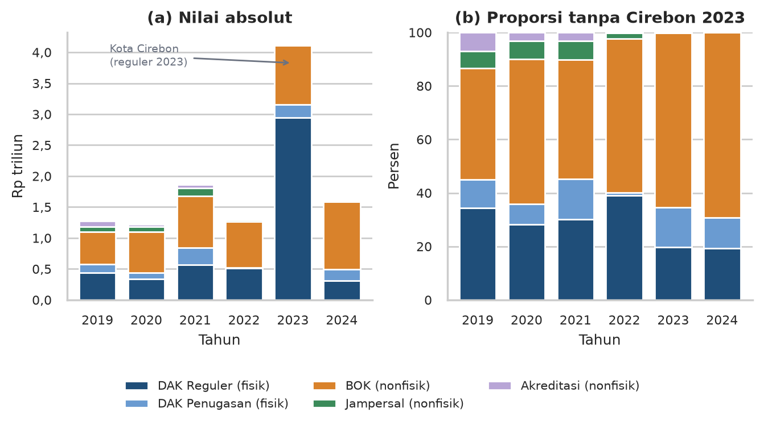
Gambar 4.7 Komposisi Alokasi DAK Kesehatan per Jenis Dana, 2019–2024

4.2.7 Perbandingan Kabupaten dan Kota
Gambar 4.8 membandingkan distribusi indeks kabupaten versus kota. Rata-rata indeks kabupaten (0,31 poin) lebih tinggi daripada kota (0,24 poin), demikian pula mediannya (0,28 berbanding 0,21); uji Mann-Whitney (Mann & Whitney, 1947) mengonfirmasi perbedaan ini signifikan (U = 3.881; p < 0,001). Menariknya, median alokasi DAK kabupaten (Rp57,59 miliar) hampir dua kali lipat kota (Rp30,54 miliar), tetapi rata-rata alokasi kota (Rp83,07 miliar) justru lebih tinggi daripada kabupaten (Rp63,69 miliar) karena outlier Kota Cirebon 2023 dan Kota Depok 2021.
Tabel 4.7 Perbandingan Indeks Keparahan dan Alokasi DAK antara Kabupaten dan Kota
Jenis | Jumlah wilayah | Rata-rata indeks | Median indeks | Simpangan baku | Median DAK (Rp miliar) | Rata-rata DAK (Rp miliar)
Kabupaten | 18 | 0,31 | 0,28 | 0,14 | 57,59 | 63,69
Kota | 9 | 0,24 | 0,21 | 0,15 | 30,54 | 83,07
Sumber: hasil olah data dengan skrip eda.py.
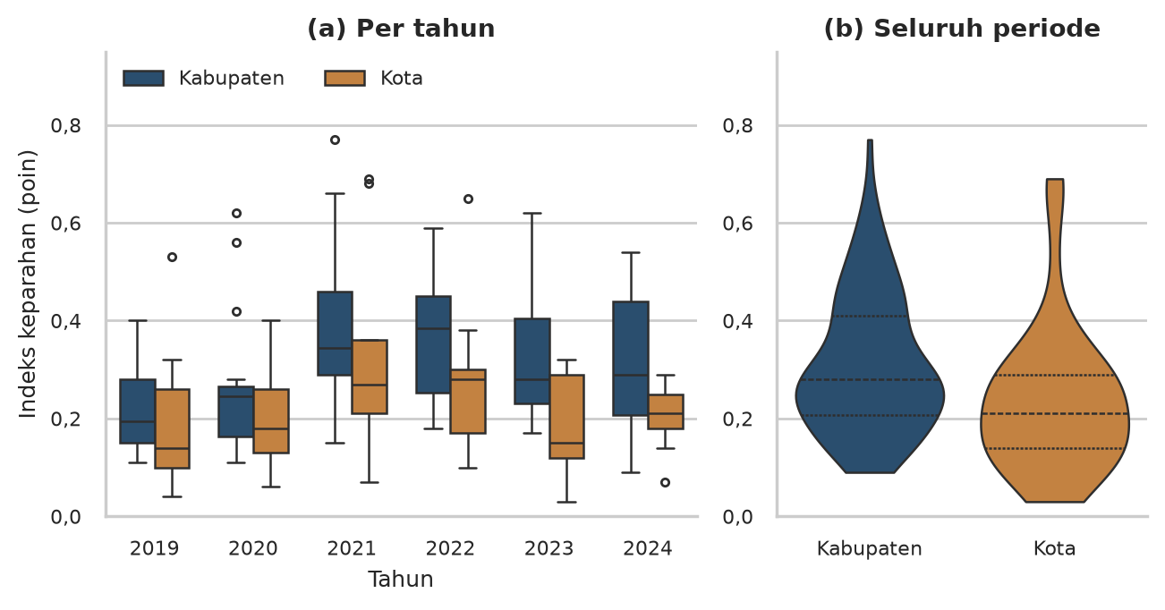
Gambar 4.8 Perbandingan Indeks Keparahan antara Kabupaten dan Kota

4.2.8 Garis Kemiskinan Provinsi
Sebagai konteks biaya hidup, Gambar 4.9 dan Tabel 4.8 menampilkan garis kemiskinan provinsi. Garis kemiskinan rata-rata naik dari Rp411.259 per kapita per bulan (2020) menjadi Rp557.084 (2025), atau +35,5% dalam lima tahun; garis perkotaan naik 36,1% dan perdesaan 34,8%. Kenaikan tahunan berfluktuasi antara 4,7% dan 8,2% dengan puncak pada 2022. Selisih garis perkotaan terhadap perdesaan melebar dari 1,7% (2020) menjadi 2,7% (2025), menandakan beban biaya hidup di kota naik lebih cepat. Kenaikan tersebut dihitung dari rata-rata dua semester per tahun, dengan nilai 2023 hanya dari Maret karena data September 2023 bernilai 0, sehingga lebih rendah daripada kenaikan Maret 2020 hingga September 2025 pada Subbab 2.4 (sekitar 40,1% untuk perkotaan). Korelasi garis kemiskinan tahunan dengan rata-rata indeks tidak signifikan (r = −0,09; p = 0,88; n = 5), sehingga garis kemiskinan dipakai sebagai konteks, bukan prediktor.
Tabel 4.8 Garis Kemiskinan Provinsi Jawa Barat, 2020–2025
Tahun | Perdesaan (Rp) | Perkotaan (Rp) | Rata-rata (Rp) | Kenaikan (%)
2020 | 407.716 | 414.800 | 411.259 | –
2021 | 427.399 | 433.737 | 430.568 | 4,7
2022 | 464.637 | 466.719 | 465.678 | 8,2
2023 | 491.013 | 496.201 | 493.607 | 6,0
2024 | 522.743 | 531.473 | 527.108 | 6,8
2025 | 549.553 | 564.615 | 557.084 | 5,7
Sumber: olah data garis kemiskinan (od_17256) dengan skrip eda.py.
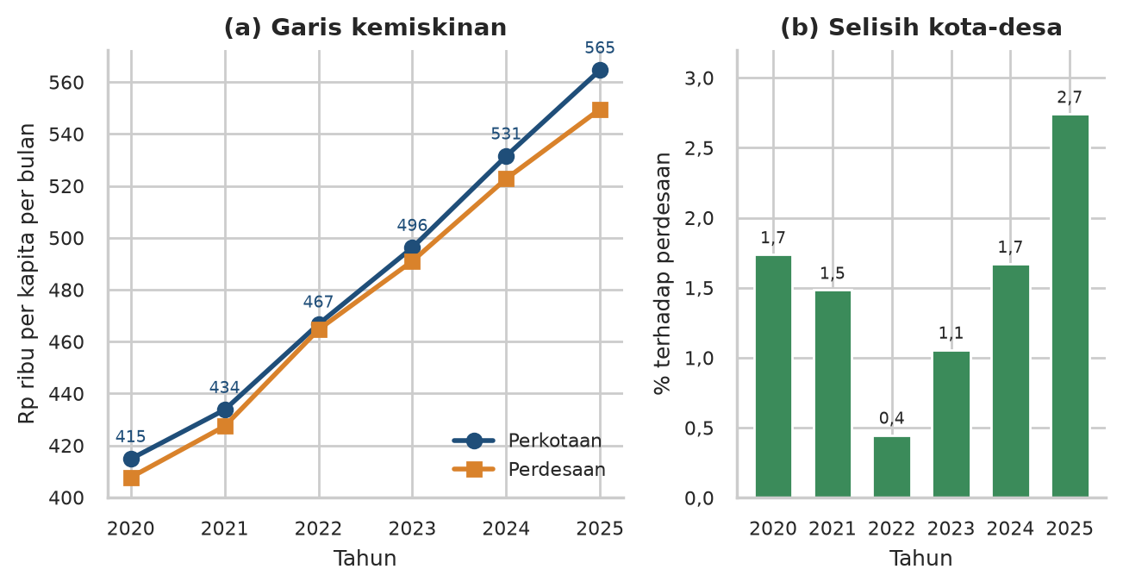
Gambar 4.9 Perkembangan Garis Kemiskinan Provinsi Jawa Barat, 2020–2025

4.2.9 Sebaran P3KE Kota Bandung
Gambar 4.10 dan Tabel 4.9 menyajikan pemetaan tingkat kecamatan. Dari 60.167 individu P3KE pada 150 baris kelurahan tahun 2024, sebaran antar kecamatan miring ke kanan (skewness 0,75) dengan median 1.734 individu. Tiga kecamatan teratas — Bojongloa Kaler (4.669), Batununggal (4.352), dan Babakan Ciparay (4.069) — bersama dua berikutnya menampung 33,0% total individu, sementara Bandung Wetan menjadi kecamatan dengan individu terendah (396). Panel (b) menunjukkan korelasi kuat antara jumlah kelurahan dan jumlah individu (r = 0,70; p < 0,001): kecamatan dengan wilayah administratif lebih banyak cenderung menampung lebih banyak individu P3KE.
Tabel 4.9 Sepuluh Kecamatan dengan Individu P3KE Terbanyak di Kota Bandung, 2024
Peringkat | Kecamatan | Jumlah kelurahan | Jumlah individu | Rata-rata per kelurahan
1 | Bojongloa Kaler | 5 | 4.669 | 933,8
2 | Batununggal | 8 | 4.352 | 544,0
3 | Babakan Ciparay | 6 | 4.069 | 678,2
4 | Bandung Kulon | 8 | 3.663 | 457,9
5 | Andir | 6 | 3.120 | 520,0
6 | Sukajadi | 5 | 3.018 | 603,6
7 | Kiaracondong | 6 | 2.996 | 499,3
8 | Cibeunying Kidul | 6 | 2.896 | 482,7
9 | Coblong | 6 | 2.608 | 434,7
10 | Ujung Berung | 5 | 2.536 | 507,2
Sumber: olah data P3KE Kota Bandung dengan skrip eda.py.
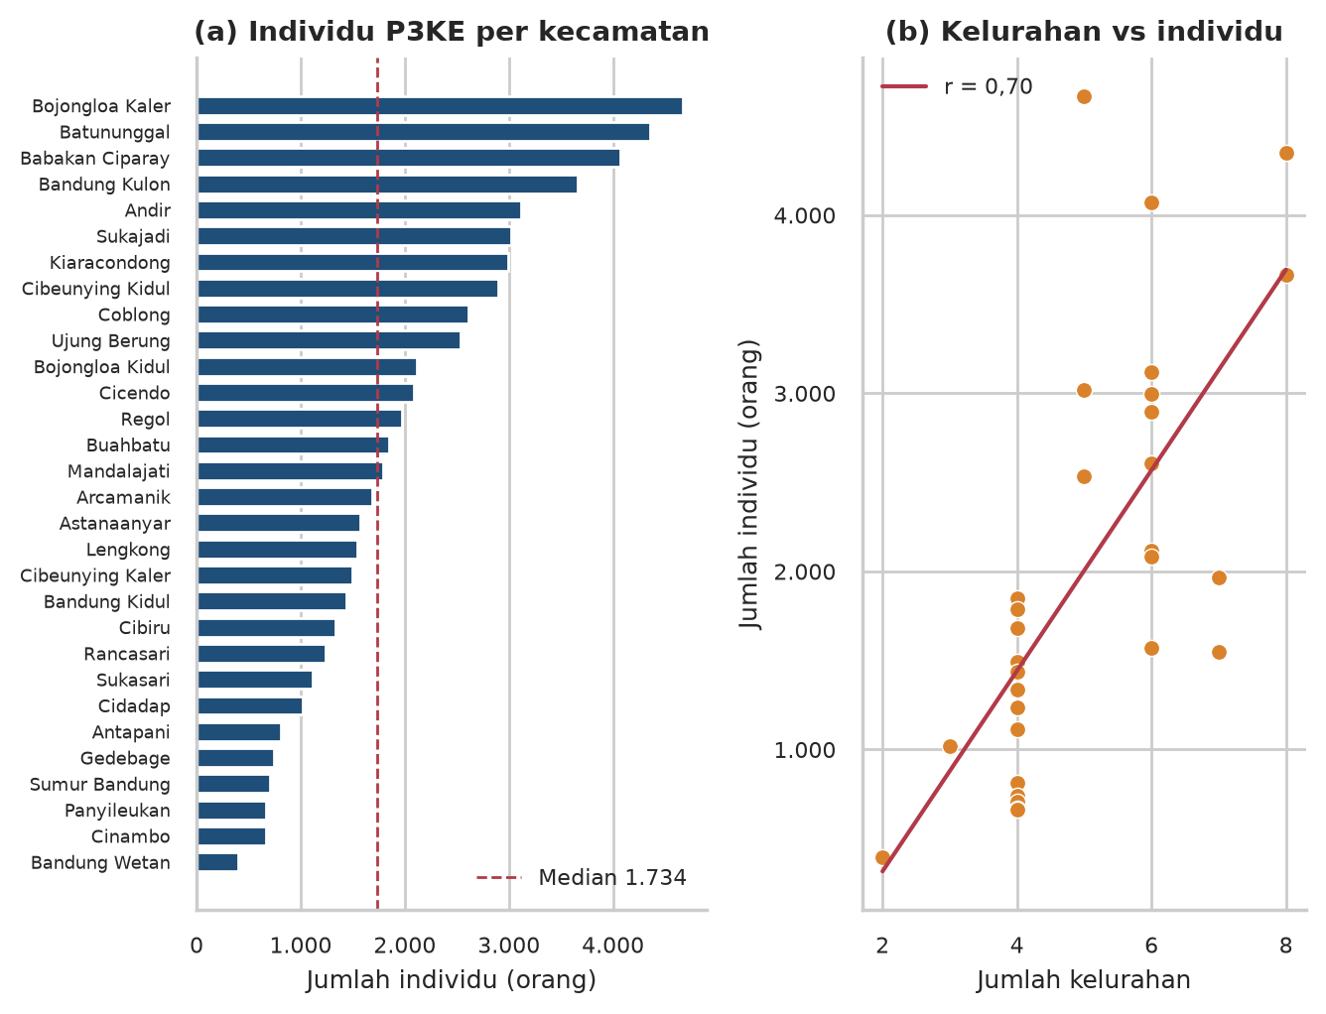
Gambar 4.10 Sebaran Individu P3KE per Kecamatan di Kota Bandung, 2024

4.3 Analisis Korelasi
Korelasi indeks keparahan kemiskinan dengan sebelas variabel kandidat dihitung menggunakan koefisien Pearson (linier) dan Spearman (peringkat) pada 162 observasi (Schober dkk., 2018); kekuatan korelasi dikategorikan lemah (|r| < 0,30), sedang (0,30 ≤ |r| < 0,50), dan kuat (|r| ≥ 0,50) mengacu pada batas konvensional Cohen (1988); hasilnya dirangkum pada Tabel 4.10, dipetakan pada Gambar 4.11, dan dibandingkan pada Gambar 4.12. Dengan tingkat signifikansi 5%, menurut koefisien Pearson hanya tiga variabel yang berkorelasi signifikan: indeks tahun sebelumnya (r = 0,55; p < 0,001; kuat), delta_indeks (r = 0,46; p < 0,001; sedang), dan status kabupaten (r = 0,24; p = 0,002; lemah). Pada koefisien Spearman, Tahun (ρ = 0,18; p = 0,021) dan DAK Reguler (ρ = 0,16; p = 0,042) juga signifikan, tetapi tergolong lemah.
Tabel 4.10 Hasil Uji Korelasi Pearson dan Spearman terhadap Indeks Keparahan Kemiskinan
Variabel | Pearson r | p | Spearman ρ | p | Arah | Kekuatan
Indeks tahun sebelumnya | 0,55 | < 0,001 | 0,56 | < 0,001 | Positif | Kuat
Perubahan indeks (delta) | 0,46 | < 0,001 | 0,42 | < 0,001 | Positif | Sedang
Status kabupaten | 0,24 | 0,002 | 0,27 | < 0,001 | Positif | Lemah
Tahun | 0,14 | 0,068 | 0,18 | 0,021 | Positif | Lemah
Log total alokasi DAK | 0,12 | 0,129 | 0,09 | 0,252 | Positif | Lemah
DAK Akreditasi | −0,06 | 0,425 | −0,03 | 0,688 | Negatif | Lemah
DAK BOK | −0,04 | 0,645 | 0,08 | 0,284 | Negatif | Lemah
DAK Jampersal | 0,03 | 0,726 | 0,11 | 0,172 | Positif | Lemah
DAK Penugasan | −0,03 | 0,739 | −0,05 | 0,509 | Negatif | Lemah
DAK Reguler | 0,01 | 0,878 | 0,16 | 0,042 | Positif | Lemah
Total alokasi DAK | 0,01 | 0,940 | 0,09 | 0,250 | Positif | Lemah
Sumber: hasil olah data dengan skrip eda.py. Kekuatan korelasi ditentukan dari |r| Pearson (n = 162).
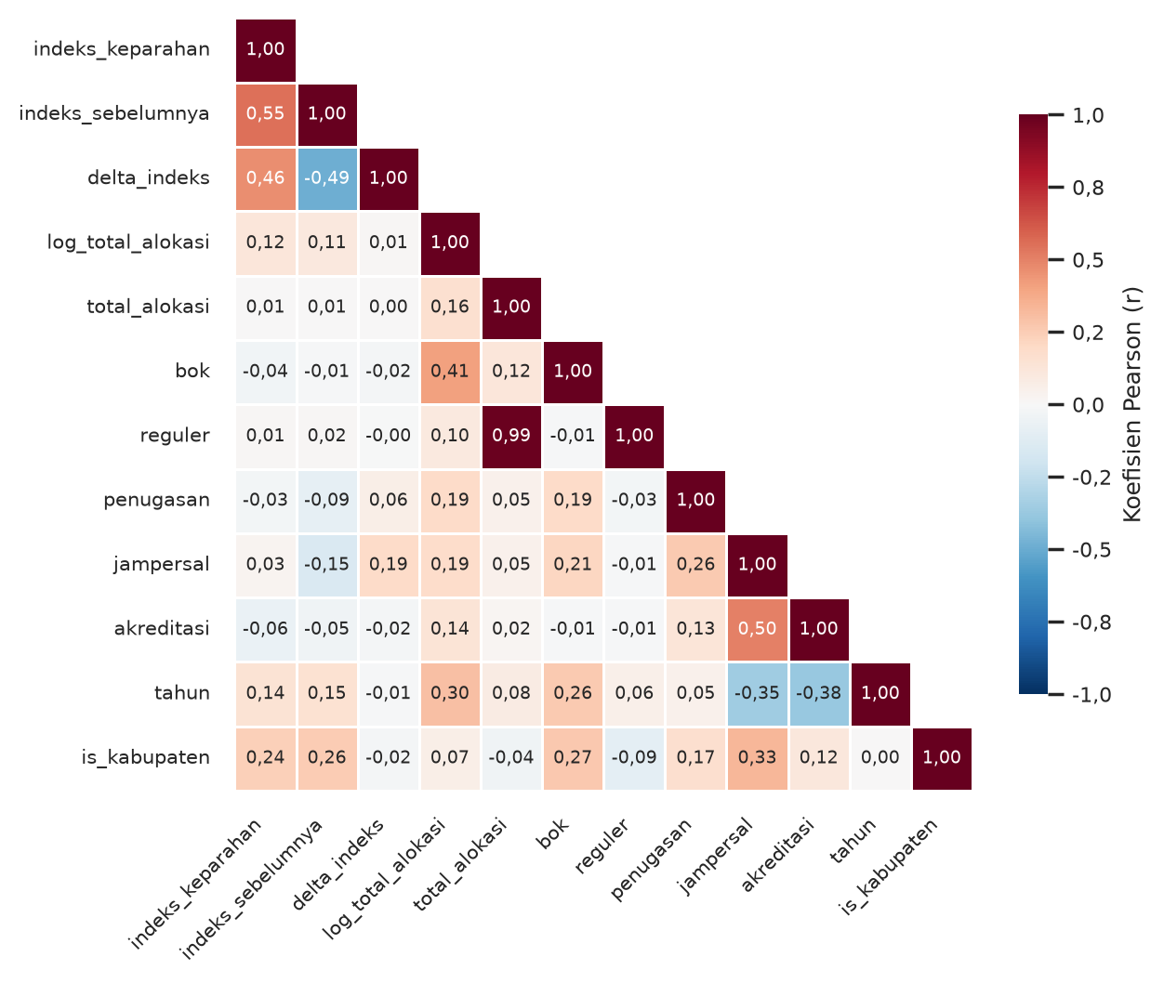
Gambar 4.11 Peta Panas Korelasi Pearson antar Variabel
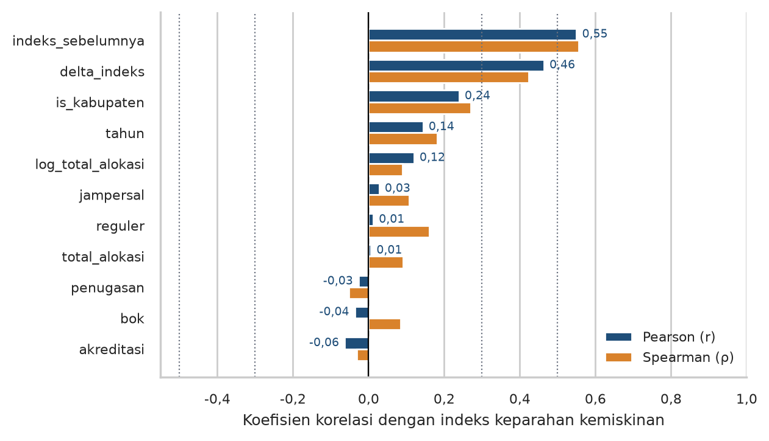
Gambar 4.12 Perbandingan Korelasi Pearson dan Spearman terhadap Indeks Keparahan
Korelasi delta_indeks bersifat mekanis karena variabel ini dihitung dari indeks tahun berjalan dikurangi indeks tahun sebelumnya, sehingga tidak layak menjadi prediktor (sebagaimana dicatat pada Subbab 3.5). Variabel alokasi DAK — total maupun per jenis — tidak menunjukkan korelasi yang bermakna: total alokasi r = 0,006 (p = 0,940), log alokasi r = 0,120 (p = 0,129), dan kelima jenis dana seluruhnya lemah (|r| ≤ 0,063). Satu-satunya pengecualian kecil adalah Spearman reguler (ρ = 0,16; p = 0,042) yang tetap tergolong lemah.
Kekokohan hubungan DAK–indeks diuji melalui analisis sensitivitas (Tabel 4.11): mengeluarkan anomali Kota Cirebon 2023, mengeluarkan 13 observasi DAK = 0, atau keduanya, tetap menghasilkan korelasi total alokasi di sekitar nol (|r| ≤ 0,03), sedangkan korelasi log alokasi tetap lemah dan tidak signifikan (|r| ≤ 0,12). Korelasi juga tidak muncul bila dihitung per tahun (|ρ| ≤ 0,32; seluruh p > 0,05), per jenis wilayah (kabupaten −0,04; kota −0,08), maupun antarwilayah berdasarkan rata-rata enam tahun (r = 0,14; p = 0,48; n = 27). Dengan demikian, tidak ada bukti hubungan linier antara besar alokasi DAK kesehatan dan tingkat keparahan kemiskinan pada periode ini.
Tabel 4.11 Analisis Sensitivitas Korelasi Total Alokasi DAK dengan Indeks Keparahan
Skenario | n | r total | p | r log | p | ρ total | p
Seluruh data (n = 162) | 162 | 0,006 | 0,940 | 0,120 | 0,129 | 0,091 | 0,250
Tanpa Kota Cirebon 2023 (n = 161) | 161 | 0,020 | 0,800 | 0,120 | 0,130 | 0,087 | 0,273
Tanpa DAK = 0 (n = 149) | 149 | −0,006 | 0,940 | 0,002 | 0,985 | 0,033 | 0,687
Tanpa keduanya (n = 148) | 148 | −0,032 | 0,697 | 0,002 | 0,980 | 0,029 | 0,729
Sumber: hasil olah data dengan skrip eda.py.
Sebagai catatan metodologis, korelasi tidak otomatis berarti hubungan sebab-akibat. Alokasi DAK ditetapkan pemerintah pusat dan cenderung mengikuti kebutuhan daerah (endogen), sehingga korelasi nol di sini tidak dapat ditafsirkan sebagai bukti ketidakefektifan program. Di sisi lain, korelasi antarvariabel DAK menunjukkan bahwa total alokasi hampir sepenuhnya ditentukan komponen reguler (r = 0,99; tanpa nilai Kota Cirebon 2023 turun menjadi r = 0,65), sedangkan BOK lebih terkait log alokasi (r = 0,41). Selain itu, karena 162 observasi berasal dari 27 wilayah yang diamati berulang selama enam tahun, observasi tidak sepenuhnya independen sehingga p-value perlu ditafsirkan dengan hati-hati; hal ini sebagian diimbangi oleh analisis sensitivitas di atas.

4.4 Insight Awal
Dari keseluruhan eksplorasi di atas, enam insight awal dapat dirumuskan sebagai berikut.
1. Kemiskinan parah di Jawa Barat lebih terkonsentrasi di kabupaten daripada di kota: seluruh sepuluh wilayah dengan indeks tertinggi 2024 adalah kabupaten dan perbedaan kabupaten–kota signifikan secara statistik (p < 0,001), meskipun sebagian kota juga berindeks tinggi (Kota Tasikmalaya rata-rata 0,47). Indramayu, Kuningan, Subang, Majalengka, serta Sumedang menjadi episentrum yang stabil.
2. Tingkat kemiskinan bersifat persisten: korelasi indeks dengan indeks tahun sebelumnya mencapai 0,55 dan korelasi peringkat 2019–2024 sebesar 0,40, sehingga wilayah miskin cenderung tetap miskin dalam rentang enam tahun.
3. Indeks memburuk tajam pada 2021, bertepatan dengan masa pandemi COVID-19: 24 dari 27 daerah mengalami kenaikan dan rata-rata indeks mencapai puncak 0,37 poin (hubungan sebab-akibat dengan pandemi tidak dapat dipastikan dari data ini); pemulihan berlangsung hingga 2024, tetapi rata-rata masih 32,4% di atas kondisi 2019.
4. Besar alokasi DAK kesehatan tidak berkorelasi dengan tingkat keparahan kemiskinan pada tahun yang sama (|r| ≤ 0,12 pada seluruh skenario), dan komposisinya bergeser dari dana fisik (reguler) ke dana nonfisik (BOK); korelasi nol ini tidak serta-merta berarti program tidak efektif karena alokasi kemungkinan besar mengikuti kebutuhan daerah.
5. Tekanan biaya hidup terus meningkat: garis kemiskinan naik 35,5% dalam lima tahun dan selisih kota–desa melebar, sehingga wilayah berindeks tinggi menghadapi tekanan ganda.
6. Pada tingkat mikro, individu P3KE terkonsentrasi: lima kecamatan teratas di Kota Bandung menampung sepertiga dari 60.167 individu, menegaskan bahwa intervensi perlu diprioritaskan pada wilayah tertentu.
Keenam insight ini menjadi dasar pemodelan pada Project 2: variabel indeks tahun sebelumnya, status kabupaten/kota, dan tahun akan diprioritaskan sebagai fitur, alokasi DAK (dalam skala log) tetap akan diuji sebagai fitur pembanding, dan clustering akan digunakan untuk memverifikasi segmentasi wilayah yang teramati pada peta panas Gambar 4.6.

BAB V
MODELING
Bab ini menjelaskan tahap pemodelan (modeling) pada tabel analisis utama hasil Bab III, yaitu 162 observasi indeks keparahan kemiskinan 27 kabupaten/kota di Jawa Barat tahun 2019–2024 beserta alokasi DAK kesehatannya. Pemodelan dilakukan dengan Python (pustaka scikit-learn; Pedregosa dkk., 2011) menggunakan skrip modeling.py yang membaca berkas data_gabungan.csv, sehingga seluruh angka pada Bab V dan Bab VI dapat direproduksi dengan random_state = 42. Pemodelan dirancang untuk menjawab pertanyaan data science nomor 1 (clustering), nomor 3 (regresi), dan nomor 4 (anomali) pada Subbab 1.4; pertanyaan nomor 2 (korelasi) telah dijawab pada Bab IV.

5.1 Pemilihan Algoritma
Ketentuan Project 2 mewajibkan sedikitnya dua algoritma machine learning. Proyek ini memakai empat algoritma untuk dua tugas, yaitu clustering untuk mengelompokkan 27 kabupaten/kota dan regresi untuk memprediksi indeks keparahan kemiskinan, seperti dirangkum pada Tabel 5.1. Ketiga algoritma regresi dipilih karena mewakili tingkat kompleksitas yang berbeda (linear, pohon tunggal, dan ensambel pohon) sehingga dapat diketahui apakah struktur nonlinear memang diperlukan pada data yang hanya berisi 162 observasi.
Tabel 5.1 Perbandingan Algoritma yang Digunakan
Algoritma | Tugas | Alasan Pemilihan | Keterbatasan
K-Means | Clustering | Sederhana dan sesuai untuk data numerik terstandar berukuran kecil; hasil mudah dibaca sebagai profil klaster; inisialisasi k-means++ (Arthur & Vassilvitskii, 2007); sudah dipakai untuk segmentasi wilayah miskin (Ramadhani dkk., 2026). | Jumlah klaster harus ditentukan; sensitif terhadap skala dan pencilan; cenderung membentuk klaster berbentuk bulat.
Linear Regression | Regresi | Model linear yang transparan, koefisiennya mudah ditafsirkan, dan menjadi pembanding paling sederhana. | Hanya menangkap hubungan linear; fitur DAK saling berkorelasi karena total alokasi adalah jumlah komponennya.
Decision Tree | Regresi | Dapat menangkap nonlinearitas dan interaksi antarfitur tanpa penskalaan; aturan keputusannya eksplisit. | Mudah overfitting pada data kecil; prediksi berbentuk undakan.
Random Forest | Regresi | Ensambel banyak pohon yang menurunkan varians (Breiman, 2001) sehingga lebih stabil daripada pohon tunggal; tangguh terhadap pencilan. | Kurang mudah ditafsirkan; tidak dapat memprediksi di luar rentang nilai data latih.
Sumber: hasil olah data dengan skrip modeling.py.
Selain model machine learning, evaluasi memakai tiga baseline sederhana sebagai pembanding agar kemampuan model dapat dinilai secara jujur: (1) rata-rata indeks data latih, (2) persistensi, yaitu memprediksi indeks tahun ini sama dengan indeks tahun sebelumnya, dan (3) rata-rata historis wilayah, yaitu rata-rata indeks wilayah tersebut pada seluruh tahun sebelum tahun yang diprediksi. Model yang tidak mengungguli baseline tidak layak dikatakan menambah informasi. Alur pemodelan keseluruhan ditunjukkan pada Gambar 5.1.
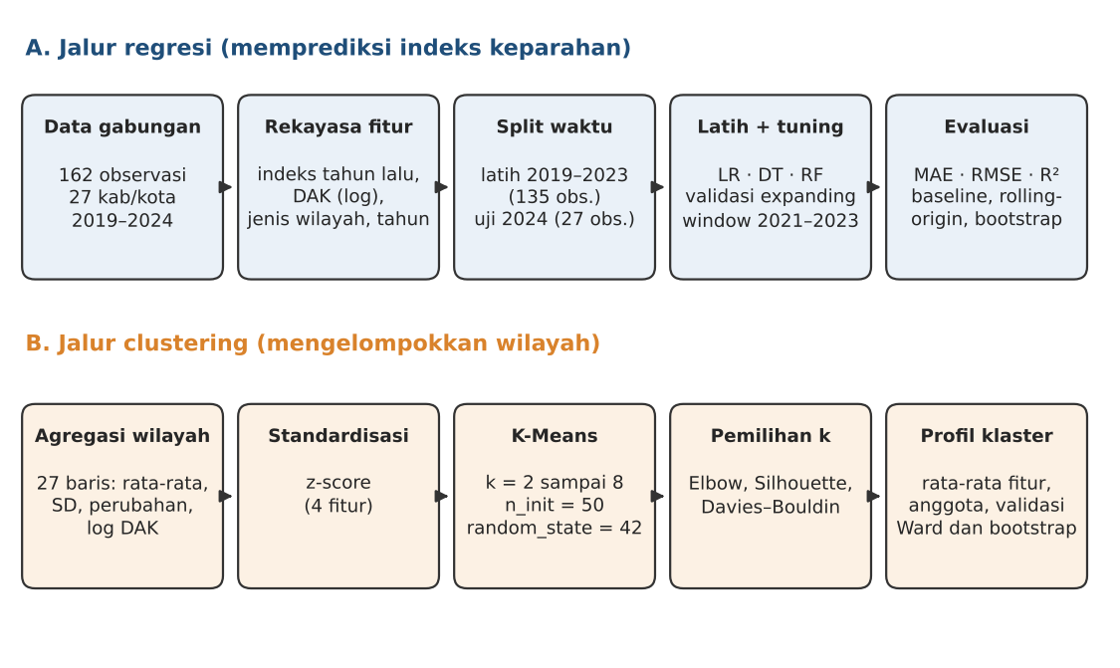
Gambar 5.1 Alur Pemodelan Regresi dan Clustering

5.2 Training
Variabel target regresi adalah indeks keparahan kemiskinan. Fitur disusun dari variabel hasil feature engineering pada Tabel 3.4: indeks tahun sebelumnya (indeks dikurangi delta_indeks), status kabupaten/kota, tahun, serta kelima jenis DAK (reguler, penugasan, BOK, Jampersal, akreditasi) dalam skala log(1 + x), log total alokasi, dan penanda alokasi nol untuk 13 observasi tanpa DAK. Variabel delta_indeks sengaja tidak dipakai sebagai fitur karena dihitung dari indeks tahun berjalan sehingga memuat nilai target (kebocoran data). Fitur disusun dalam empat skenario (Tabel 5.2) untuk memisahkan sumbangan informasi riwayat indeks dan informasi DAK.
Tabel 5.2 Skenario Fitur Regresi
Kode | Skenario | Fitur | Jumlah Fitur
S1 | DAK saja | Log total alokasi, log lima jenis DAK, penanda alokasi nol | 7
S2 | DAK + karakteristik wilayah | Fitur S1, status kabupaten/kota, tahun | 9
S3 | Riwayat indeks (tanpa DAK) | Indeks tahun sebelumnya, status kabupaten/kota, tahun | 3
S4 | Riwayat indeks + DAK | Seluruh fitur S3 dan S1 | 10
Sumber: hasil olah data dengan skrip modeling.py.
Penskalaan dilakukan dengan StandardScaler yang dipasang hanya pada data latih di dalam pipeline Linear Regression, sedangkan Decision Tree dan Random Forest tidak memerlukan penskalaan. Dengan cara ini tidak ada informasi data uji yang bocor ke tahap pelatihan. Karena data berbentuk runtun waktu antarwilayah, pembagian data dilakukan menurut urutan waktu, bukan acak, sehingga model selalu diuji pada tahun yang lebih baru daripada data latihnya (Bergmeir & Benítez, 2012; Hyndman & Athanasopoulos, 2021). Skema pembagian data disajikan pada Tabel 5.3.
Tabel 5.3 Skema Pembagian Data Menurut Waktu
Tahap | Data Latih | Data Evaluasi | Baris Latih | Baris Evaluasi
Validasi tuning 1 | 2019–2020 | 2021 | 54 | 27
Validasi tuning 2 | 2019–2021 | 2022 | 81 | 27
Validasi tuning 3 | 2019–2022 | 2023 | 108 | 27
Pengujian akhir (holdout) | 2019–2023 | 2024 | 135 | 27
Rolling-origin (ketahanan) | Semua tahun sebelum tahun uji | 2021, 2022, 2023, 2024 | 54–135 | 108 (gabungan)
Sumber: hasil olah data dengan skrip modeling.py.

5.3 Testing
Pengujian dilakukan pada tiga lapis. Lapis pertama adalah pengujian akhir (holdout) pada data tahun 2024 sebanyak 27 observasi, sesuai rencana pada slide presentasi Project 1. Karena 27 observasi sangat sedikit dan hasilnya dapat bergantung pada satu tahun, lapis kedua berupa uji ketahanan rolling-origin, yaitu model dilatih ulang untuk memprediksi tahun 2021, 2022, 2023, dan 2024 secara berurutan sehingga terkumpul 108 prediksi di luar sampel. Pada uji ini Linear Regression menghasilkan R² negatif pada keempat skenario (−0,377 sampai −0,252; Tabel 6.2), artinya prediksinya lebih buruk daripada menebak rata-rata data latih (R² −0,206). Penyebab utamanya bukan bentuk hubungan yang tidak linear, melainkan fitur tahun yang dipakai pada skenario S3 dan S4. Lonjakan indeks pada 2021, ketika 24 dari 27 wilayah naik, membuat model membaca tahun sebagai tren naik yang berlanjut; akibatnya prediksi 2022 melambung, yaitu rata-rata 0,536 padahal aktualnya 0,336. Dengan kata lain, fitur tahun menimbulkan tren palsu (spurious trend) sehingga model mengekstrapolasi kenaikan 2021 ke tahun-tahun berikutnya. Sebaliknya, pada S1 dan S2 yang tidak memuat fitur tahun, galat terbesar justru terjadi pada 2021 (RMSE 0,239 dan 0,218), ketika model hanya dilatih pada 2019–2020 sementara indeks melonjak serentak. Pola ini menunjukkan bahwa kesulitan Linear Regression berasal dari guncangan 2021 yang oleh fitur tahun diterjemahkan menjadi tren, bukan semata karena hubungan yang tidak linear. Angka per tahun tersebut dihitung dari prediksi rolling-origin yang sama dan tidak ditabulasikan terpisah pada Tabel 6.2, sehingga penjelasan ini tetap berstatus dugaan yang konsisten dengan data, bukan hasil uji formal. Lapis ketiga adalah bootstrap antarwilayah (2.000 resampel; seluruh observasi satu wilayah diambil bersama-sama karena observasi satu wilayah saling terkait) untuk memperoleh selang kepercayaan 95% atas RMSE dan atas selisih RMSE dua model. Pemilihan model akhir didasarkan pada rata-rata RMSE validasi tuning, bukan pada data uji, agar data uji tidak ikut menentukan model. Untuk clustering tidak ada data uji karena sifatnya tidak terawasi; kualitasnya dinilai dengan Silhouette Score, indeks Davies–Bouldin, dan uji kestabilan.

5.4 Parameter
Hiperparameter Decision Tree dan Random Forest dicari dengan grid search yang dievaluasi pada tiga lipatan validasi pada Tabel 5.3, sedangkan Linear Regression tidak memiliki hiperparameter yang disetel. Ruang pencarian disajikan pada Tabel 5.4.
Tabel 5.4 Ruang Pencarian Hiperparameter
Algoritma | Hiperparameter | Nilai yang Dicoba | Kombinasi
Decision Tree | max_depth; min_samples_leaf | {2, 3, 4, 5, tanpa batas}; {1, 3, 5, 10} | 20
Random Forest | max_depth; min_samples_leaf; max_features | {3, 5, tanpa batas}; {1, 3, 5}; {1,0; 0,5}. n_estimators tetap 300 | 18
Linear Regression | — | Tidak ada (pipeline StandardScaler + OLS) | 1
K-Means | n_clusters | k = 2 sampai 8; n_init = 50; random_state = 42 | 7
Sumber: hasil olah data dengan skrip modeling.py.
Hasil pencarian untuk setiap skenario ditunjukkan pada Tabel 5.5. Selisih RMSE validasi antarmodel pada skenario S3 dan S4 sangat kecil (kurang dari 0,01 poin), sehingga pemilihan di antara keduanya perlu dibaca sebagai hampir seri. Untuk uji rolling-origin, parameter tidak disetel ulang pada setiap lipatan, melainkan dipatok pada nilai menengah ruang pencarian (Decision Tree: max_depth = 4, min_samples_leaf = 3; Random Forest: max_depth tanpa batas, min_samples_leaf = 3, max_features = 1,0) agar hasil tidak terpengaruh seleksi parameter berulang.
Tabel 5.5 Parameter Terpilih dan RMSE Validasi per Skenario
Skenario | Model | Parameter Terpilih | RMSE Validasi
S1 | Linear Regression | — | 0,1772
S1 | Decision Tree | max_depth = 2; min_samples_leaf = 1 | 0,1862
S1 | Random Forest | max_depth = 3; min_samples_leaf = 1; max_features = 0,5 | 0,1721
S2 | Linear Regression | — | 0,1849
S2 | Decision Tree | max_depth = 2; min_samples_leaf = 1 | 0,1774
S2 | Random Forest | max_depth = 3; min_samples_leaf = 1; max_features = 1,0 | 0,1668
S3 | Linear Regression | — | 0,1799
S3 | Decision Tree | max_depth = 5; min_samples_leaf = 1 | 0,1429
S3 | Random Forest | max_depth = 3; min_samples_leaf = 1; max_features = 0,5 | 0,1405
S4 | Linear Regression | — | 0,1889
S4 | Decision Tree | max_depth = 3; min_samples_leaf = 10 | 0,1495
S4 | Random Forest | max_depth = 5; min_samples_leaf = 1; max_features = 0,5 | 0,1395
Sumber: hasil olah data dengan skrip modeling.py.

5.5 Hasil Model

5.5.1 Hasil Clustering K-Means
Fitur clustering disusun per wilayah (27 baris) dari data enam tahun: rata-rata indeks 2019–2024, volatilitas (simpangan baku indeks), perubahan indeks 2024 terhadap 2019, dan log(1 + median total alokasi DAK dalam miliar rupiah, hanya tahun dengan alokasi positif). Keempat fitur distandardisasi dengan z-score. Status kabupaten/kota tidak dimasukkan sebagai fitur dan hanya dipakai untuk menafsirkan klaster. Jumlah klaster ditentukan dengan Elbow Method dan Silhouette Score (Rousseeuw, 1987) pada k = 2 sampai 8 (Tabel 5.6 dan Gambar 5.2).
Tabel 5.6 Hasil Pencarian Jumlah Klaster
k | Inertia | Silhouette | Davies–Bouldin | Calinski–Harabasz | Klaster Terkecil
2 | 65,97 | 0,341 | 1,142 | 15,93 | 12
3 | 51,97 | 0,325 | 1,046 | 12,94 | 4
4 | 39,99 | 0,294 | 0,997 | 13,04 | 5
5 | 33,16 | 0,287 | 0,935 | 12,41 | 2
6 | 26,91 | 0,296 | 0,847 | 12,65 | 1
7 | 23,60 | 0,259 | 0,915 | 11,92 | 1
8 | 19,86 | 0,226 | 0,963 | 12,04 | 1
Sumber: hasil olah data dengan skrip modeling.py.
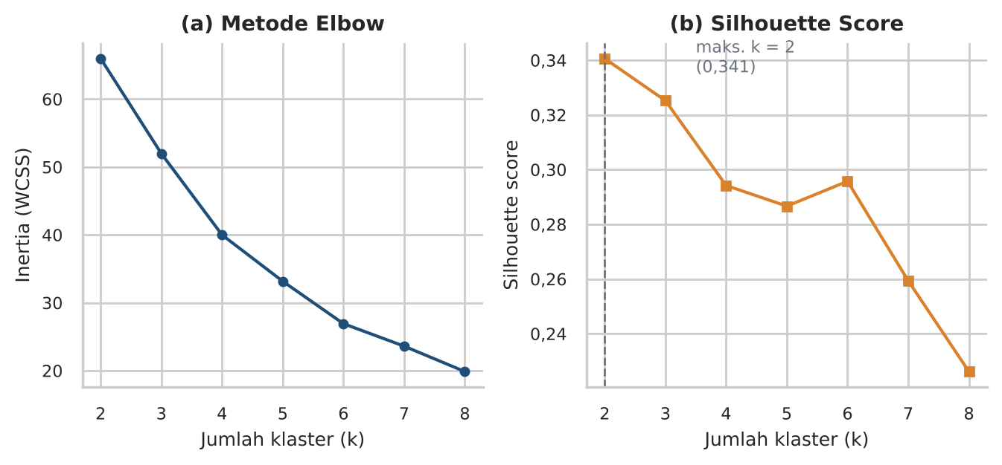
Gambar 5.2 Metode Elbow dan Silhouette Score untuk Menentukan Jumlah Klaster
Kurva inertia pada Gambar 5.2(a) menurun landai tanpa siku yang tegas; hanya terlihat sedikit pelandaian setelah k = 4. Silhouette Score tertinggi terdapat pada k = 2 (0,341), disusul k = 3 (0,325), kemudian cenderung menurun. Indeks Davies–Bouldin terendah memang muncul pada k = 6 (0,847), tetapi pada k tersebut terdapat klaster beranggota satu wilayah sehingga tidak dipilih. Dengan mempertimbangkan Silhouette Score sebagai kriteria utama dan ukuran klaster yang memadai, jumlah klaster ditetapkan k = 2. Sebagai uji kepekaan, k = 3 juga dihitung dan dibahas di bawah.
Profil kedua klaster disajikan pada Tabel 5.7, anggotanya pada Tabel 5.8, dan posisi wilayah pada Gambar 5.3. Klaster 1 (15 wilayah) berindeks rendah dan stabil (rata-rata 0,214 poin; simpangan baku antartahun 0,056), sedangkan Klaster 2 (12 wilayah) berindeks lebih tinggi (0,376 poin) dan jauh lebih bergejolak (simpangan baku 0,137; kenaikan 2019–2024 sebesar 0,117 poin, dibandingkan 0,029 pada Klaster 1). Median alokasi DAK Klaster 2 juga lebih besar. Klaster 2 didominasi kabupaten (83,3%), sedangkan Klaster 1 lebih seimbang (53,3%); hanya dua kota, yaitu Kota Cirebon dan Kota Tasikmalaya, yang masuk Klaster 2. Alokasi DAK yang lebih besar pada klaster miskin tidak boleh dibaca sebagai penyebab, karena nilainya juga mengikuti ukuran wilayah dan jumlah penduduk (Bab IV).
Tabel 5.7 Profil Klaster K-Means (k = 2)
Klaster | Jumlah | Rata-rata Indeks | Simpangan Baku | Perubahan 2019–2024 | Median DAK (Rp miliar) | Kabupaten (%)
1 | 15 | 0,214 | 0,056 | +0,029 | 46,7 | 53,3
2 | 12 | 0,376 | 0,137 | +0,117 | 69,4 | 83,3
Sumber: hasil olah data dengan skrip modeling.py.
Tabel 5.8 Anggota Klaster (Diurutkan dari Rata-rata Indeks Terendah)
Klaster | Kabupaten/Kota
1 | Kota Depok; Kota Bandung; Kota Cimahi; Kota Bekasi; Kab. Ciamis; Kab. Sukabumi; Kab. Bekasi; Kota Banjar; Kab. Bandung; Kota Bogor; Kab. Pangandaran; Kab. Karawang; Kab. Purwakarta; Kota Sukabumi; Kab. Bandung Barat
2 | Kab. Tasikmalaya; Kab. Bogor; Kab. Garut; Kab. Cianjur; Kota Cirebon; Kab. Majalengka; Kab. Sumedang; Kab. Cirebon; Kab. Subang; Kab. Kuningan; Kota Tasikmalaya; Kab. Indramayu
Sumber: hasil olah data dengan skrip modeling.py.
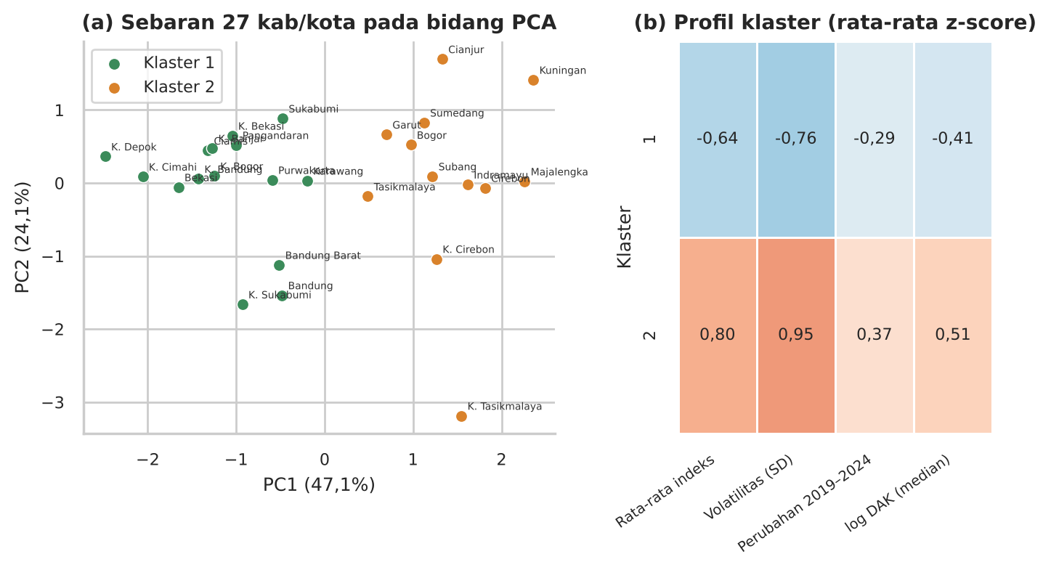
Gambar 5.3 Sebaran Kabupaten/Kota pada Bidang PCA dan Profil Klaster
Pada k = 3, kelompok berindeks rendah (12 wilayah) dan berindeks tinggi (11 wilayah) tetap muncul, dan klaster baru yang kecil (4 wilayah: Kab. Bandung, Kota Sukabumi, Kab. Bandung Barat, Kota Tasikmalaya) memisahkan wilayah yang indeksnya turun pada 2019–2024 (perubahan rata-rata −0,175 poin). Kesepakatan kedua pembagian cukup baik (Adjusted Rand Index 0,713), sehingga pembagian dua klaster dipertahankan sebagai hasil utama dan pembagian tiga klaster sebagai rincian tambahan.

5.5.2 Hasil Model Regresi
Berdasarkan RMSE validasi terkecil, model terpilih adalah Random Forest pada skenario S4 (riwayat indeks + DAK) dengan RMSE validasi 0,1395 dan parameter max_depth = 5, min_samples_leaf = 1, max_features = 0,5. Model Random Forest skenario S3 (tanpa DAK) hampir sama baiknya (RMSE validasi 0,1405), sehingga keunggulan S4 atas S3 tidak bermakna secara praktis. Kinerja model terpilih pada data uji dibahas pada Bab VI.
Tabel 5.9 memperlihatkan koefisien Linear Regression terstandar dan kepentingan fitur Random Forest (berbasis penurunan impuritas) pada skenario S4. Fitur indeks tahun sebelumnya paling besar kontribusinya pada Random Forest (42,8%). Ketujuh fitur DAK bila dijumlahkan mencapai 44,1%, tetapi angka ini menyesatkan karena pohon membagi kepentingan di antara fitur DAK yang saling berkorelasi dan penurunan impuritas cenderung menguntungkan fitur kontinu. Koefisien Linear Regression untuk fitur DAK (misalnya log total alokasi −0,108 dan penanda alokasi nol −0,085) juga tidak dapat ditafsirkan satu per satu karena total alokasi adalah jumlah komponennya. Peran setiap kelompok fitur dinilai lebih adil dengan permutation importance pada Subbab 6.3.
Tabel 5.9 Kepentingan Fitur Random Forest dan Koefisien Linear Regression Terstandar (Skenario S4)
Fitur | Kepentingan Random Forest | Koefisien Linear Regression
Indeks tahun sebelumnya | 0,4281 | 0,0781
Tahun | 0,1015 | 0,0479
Log total alokasi | 0,0846 | −0,1081
Log DAK Jampersal | 0,0830 | 0,0207
Log DAK reguler | 0,0826 | −0,0011
Log DAK BOK | 0,0801 | −0,0024
Log DAK akreditasi | 0,0673 | 0,0360
Log DAK penugasan | 0,0407 | 0,0044
Status kabupaten | 0,0295 | 0,0145
Penanda alokasi nol | 0,0025 | −0,0851
Sumber: hasil olah data dengan skrip modeling.py; model dilatih pada data 2019–2023.

5.6 Implementasi Aplikasi Interaktif
Agar hasil analisis pada Bab III sampai Bab VI dapat ditelusuri tanpa membaca seluruh laporan, kelompok membangun aplikasi web interaktif dengan Streamlit (Python). Aplikasi (berkas app.py) tidak melakukan analisis baru. Ia membaca berkas keluaran preprocessing.py dan modeling.py, yaitu data_gabungan.csv, laporan_outlier.csv, tabel hasil pemodelan, dan modeling_ringkasan.json, sehingga angka yang tampil sama dengan Bab V dan Bab VI. Visualisasi dibuat dengan Plotly dan model dilatih dengan scikit-learn. Aplikasi dijalankan secara lokal dengan perintah streamlit run app.py dan memiliki lima menu yang dirangkum pada Tabel 5.10.
Tabel 5.10 Menu pada Aplikasi Interaktif
Menu | Isi utama | Rujukan
Beranda | Ringkasan proyek, empat indikator utama (jumlah observasi, jumlah klaster, model terpilih, RMSE dan R² uji 2024), dan pertanyaan data science | Bab I, V, VI
Data & Preprocessing | Data gabungan dengan filter wilayah, tabel outlier IQR, perbandingan distribusi sebelum dan sesudah transformasi log | Bab III
Eksplorasi Data (EDA) | Wilayah tertinggi per tahun, tren, peta panas indeks, hubungan DAK dengan indeks, garis kemiskinan, dan sebaran P3KE | Bab IV
Clustering K-Means | Metode Elbow dan Silhouette, sebaran PCA, profil dan anggota klaster, pencarian klaster per wilayah | Subbab 5.5.1, 6.5
Prediksi & Evaluasi Regresi | Prediksi interaktif Random Forest dan Linear Regression beserta baseline persistensi, tabel dan grafik evaluasi, permutation importance, sepuluh residual terbesar | Subbab 5.5.2, Bab VI
Sumber: rancangan aplikasi app.py.
Gambar 5.4 Tampilan Halaman Beranda Aplikasi

Gambar 5.4 memperlihatkan halaman Beranda. Halaman ini memuat ringkasan proyek, empat indikator utama (162 observasi, k = 2 dengan Silhouette 0,341, model terpilih Random Forest skenario S4, serta RMSE 0,099 dan R² 0,363 pada uji 2024), dan temuan utama bahwa indeks tahun sebelumnya adalah prediktor terkuat sedangkan alokasi DAK hampir tidak menambah kemampuan prediksi. Ringkasan ini diberi catatan bahwa hasilnya bukan bukti DAK tidak efektif, karena data hanya memuat alokasi, bukan realisasi atau luaran kesehatan.

Gambar 5.5 Tampilan Halaman Data & Preprocessing

Gambar 5.5 menampilkan halaman Data & Preprocessing yang terdiri atas tiga tab. Tab pertama menampilkan data gabungan 162 baris yang dapat difilter per wilayah. Tab kedua menampilkan hasil deteksi outlier metode IQR dan menjelaskan bahwa nilai alokasi 0 ditandai dengan fitur alokasi_nol (13 observasi) dan tidak dihapus. Tab ketiga membandingkan distribusi sebelum dan sesudah transformasi log(1 + x) serta menjelaskan pemakaian StandardScaler sebelum K-Means dan Linear Regression.
Gambar 5.6 Tampilan Halaman Eksplorasi Data (EDA)

Gambar 5.6 menampilkan halaman Eksplorasi Data. Pengguna dapat memilih tahun melalui slider di sidebar untuk melihat sepuluh wilayah dengan indeks tertinggi. Halaman ini juga memuat tren rata-rata indeks, peta panas indeks 27 kabupaten/kota, diagram hubungan log total alokasi DAK dengan indeks (r = 0,002 pada 149 observasi ber-DAK bukan nol, sama dengan Gambar 4.5(a)), serta data pendukung berupa garis kemiskinan provinsi dan sepuluh kecamatan dengan penerima P3KE terbanyak. Nilai korelasi dihitung dari observasi ber-DAK bukan nol dan dicantumkan pada judul diagram agar besaran sampelnya jelas.
Gambar 5.7 Tampilan Halaman Clustering K-Means

Gambar 5.7 menampilkan halaman Clustering K-Means. Halaman ini memuat metode Elbow dan Silhouette Score dengan k terpilih ditandai garis putus-putus, sebaran 27 wilayah pada bidang PCA, serta profil kedua klaster. Pengguna dapat memilih satu kabupaten/kota untuk melihat klaster, rata-rata indeks, volatilitas, dan perubahan indeks 2019–2024, atau membuka daftar seluruh anggota klaster.
Gambar 5.8 Tampilan Fitur Prediksi Indeks Keparahan

Gambar 5.8 menampilkan fitur prediksi. Pengguna memilih kabupaten/kota dan tahun (2021–2025). Nilai masukan, yaitu indeks tahun sebelumnya dan lima jenis DAK dalam Rp miliar, terisi otomatis dari data dan dapat diubah. Setelah tombol Prediksi ditekan, aplikasi melatih Random Forest, Decision Tree, dan Linear Regression skenario S4 hanya dengan data sebelum tahun yang dipilih, seperti uji rolling-origin, lalu menampilkan hasilnya bersama baseline persistensi dan, bila tersedia, nilai aktual beserta galat Random Forest. Berbeda dengan uji rolling-origin pada Subbab 6.2 yang memakai parameter tetap, aplikasi memakai parameter Random Forest hasil tuning pada validasi expanding-window 2021–2023 untuk semua tahun. Karena parameter itu dipilih dengan memakai kinerja pada 2021–2023, prediksi interaktif untuk tahun-tahun tersebut tidak sepenuhnya bebas dari informasi tahun yang diprediksi; untuk 2024 dan 2025 parameter tersebut hanya bergantung pada data sampai 2023. Tahun 2025 hanya proyeksi, karena data gabungan berakhir pada 2024 dan DAK 2025 diasumsikan sama dengan 2024. Sebagai contoh, untuk Kab. Indramayu tahun 2024, Random Forest memprediksi 0,399, Decision Tree 0,422, dan Linear Regression 0,489, sedangkan nilai aktualnya 0,540 sehingga galat Random Forest 0,141.
Gambar 5.9 Tampilan Tab Evaluasi Model

Gambar 5.9 menampilkan tab evaluasi model. Tab ini memuat tabel MAE, RMSE, dan R² untuk data uji 2024 dan rolling-origin, grafik perbandingan RMSE, permutation importance, serta sepuluh residual terbesar. Aplikasi menampilkan peringatan bahwa baseline rata-rata historis wilayah (RMSE 0,084 pada uji 2024) masih mengungguli semua model machine learning, sejalan dengan Subbab 6.1; angka baseline yang sama pada rolling-origin (0,114) dibahas pada Subbab 6.2.

Aplikasi ini berfungsi sebagai alat penyajian dan eksplorasi hasil, bukan sistem pendukung keputusan. Aplikasi berjalan secara lokal, tidak menambah data baru, dan mewarisi keterbatasan pada Subbab 7.4: DAK yang dipakai adalah alokasi, bukan realisasi, dan model prediksi belum mengungguli baseline. Prediksi yang ditampilkan sebaiknya dibaca sebagai gambaran pola historis, bukan dasar penentuan kebijakan.

BAB VI
EVALUATION
Bab ini mengevaluasi model regresi dengan MAE, RMSE, dan R², serta model clustering dengan Silhouette Score dan metode pendukung, sesuai ketentuan Project 2. MAE adalah rata-rata selisih mutlak antara indeks aktual dan prediksi; RMSE adalah akar rata-rata kuadrat selisih sehingga lebih peka terhadap galat besar (Chai & Draxler, 2014); keduanya berada pada satuan yang sama dengan indeks (poin), dan nilai lebih kecil berarti lebih baik. R² mengukur proporsi variasi indeks yang dijelaskan model relatif terhadap tebakan rata-rata data evaluasi, dan bernilai negatif bila model lebih buruk daripada tebakan tersebut.

6.1 Evaluasi Model Regresi pada Data Uji 2024
Tabel 6.1 menyajikan hasil seluruh kombinasi model dan skenario pada data uji tahun 2024 (27 observasi) beserta tiga baseline. Simpangan baku indeks 2024 adalah 0,126 poin dengan rata-rata 0,28 poin, sehingga RMSE 0,099 berarti galat tipikal masih sekitar 78% dari simpangan baku indeks itu sendiri.
Tabel 6.1 Hasil Evaluasi pada Data Uji 2024 (n = 27)
Skenario | Model | MAE | RMSE | R²
S1 | Linear Regression | 0,104 | 0,124 | 0,007
S1 | Decision Tree | 0,121 | 0,143 | −0,329
S1 | Random Forest | 0,099 | 0,122 | 0,029
S2 | Linear Regression | 0,116 | 0,135 | −0,178
S2 | Decision Tree | 0,107 | 0,126 | −0,037
S2 | Random Forest | 0,090 | 0,115 | 0,138
S3 | Linear Regression | 0,079 | 0,101 | 0,336
S3 | Decision Tree | 0,084 | 0,106 | 0,268
S3 | Random Forest | 0,077 | 0,098 | 0,381
S4 | Linear Regression | 0,078 | 0,100 | 0,345
S4 | Decision Tree | 0,084 | 0,107 | 0,256
S4 | Random Forest | 0,080 | 0,099 | 0,363
— | Baseline: rata-rata latih | 0,101 | 0,124 | −0,003
— | Baseline: persistensi | 0,090 | 0,111 | 0,195
— | Baseline: rata-rata historis wilayah | 0,063 | 0,084 | 0,547
Sumber: hasil olah data dengan skrip modeling.py. Skenario S1–S4 dijelaskan pada Tabel 5.2.
Pada skenario S1 (DAK saja) nilai R² berkisar dari −0,329 sampai 0,029, tidak lebih baik daripada menebak rata-rata data latih (R² −0,003). Menambah status wilayah dan tahun (S2) memperbaiki Decision Tree dan Random Forest tetapi memperburuk Linear Regression, dan hanya Random Forest yang R²-nya positif (0,138). Perbaikan yang jelas baru muncul setelah indeks tahun sebelumnya masuk sebagai fitur (S3 dan S4), dengan R² 0,256 sampai 0,381 dan RMSE 0,098 sampai 0,107. Model terpilih (Random Forest S4) mencapai MAE 0,080, RMSE 0,099, dan R² 0,363. Namun baseline rata-rata historis wilayah mencapai RMSE 0,084 dan R² 0,547, lebih baik daripada seluruh model machine learning pada data uji, sementara persistensi (RMSE 0,111; R² 0,195) hanya sedikit di bawah model terpilih. Perbandingan RMSE ditunjukkan pada Gambar 6.1(a).
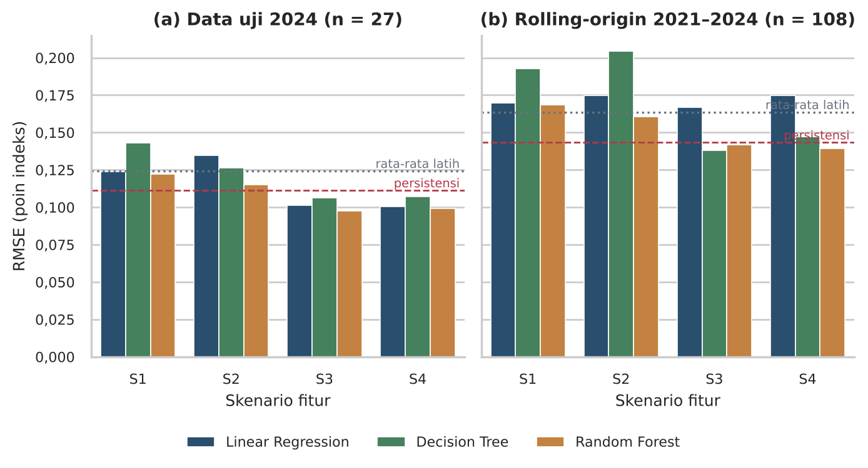
Gambar 6.1 Perbandingan RMSE Model pada Data Uji 2024 dan Rolling-Origin 2021–2024

6.2 Uji Ketahanan Rolling-Origin
Karena data uji 2024 hanya berisi 27 observasi, model diuji ulang dengan rolling-origin pada 2021–2024 (108 prediksi di luar sampel) menggunakan parameter tetap (Subbab 5.4). Hasilnya pada Tabel 6.2 menunjukkan gambaran yang lebih berhati-hati daripada data uji 2024 saja: R² seluruh model pada skenario S1 dan S2 negatif (−0,884 sampai −0,162), artinya DAK dengan atau tanpa status wilayah tidak mampu mengalahkan tebakan rata-rata. Pada skenario yang memuat riwayat indeks, R² hanya berkisar 0,026 sampai 0,145 untuk model pohon, dan Linear Regression bahkan negatif. Model terpilih memperoleh RMSE 0,139 (selang kepercayaan 95%: 0,118–0,162) dan R² 0,128, hampir sama dengan persistensi (RMSE 0,143; R² 0,075). Baseline rata-rata historis wilayah kembali yang terbaik (RMSE 0,114; selang 0,091–0,138; R² 0,412). Galat terbesar terjadi pada 2021 (RMSE model terpilih 0,189 dibandingkan 0,100 pada 2024), tahun ketika indeks melonjak serentak (Bab IV) dan tidak dapat diantisipasi dari data 2019–2020.
Tabel 6.2 Hasil Rolling-Origin 2021–2024 (n = 108)
Skenario | Model | MAE | RMSE | Selang 95% RMSE | R²
S1 | Linear Regression | 0,127 | 0,170 | 0,132–0,209 | −0,297
S1 | Decision Tree | 0,150 | 0,193 | 0,159–0,226 | −0,672
S1 | Random Forest | 0,127 | 0,169 | 0,135–0,201 | −0,280
S2 | Linear Regression | 0,138 | 0,175 | 0,150–0,199 | −0,377
S2 | Decision Tree | 0,162 | 0,205 | 0,178–0,230 | −0,884
S2 | Random Forest | 0,122 | 0,161 | 0,132–0,188 | −0,162
S3 | Linear Regression | 0,133 | 0,167 | 0,146–0,191 | −0,252
S3 | Decision Tree | 0,107 | 0,138 | 0,118–0,155 | 0,145
S3 | Random Forest | 0,111 | 0,142 | 0,121–0,163 | 0,094
S4 | Linear Regression | 0,139 | 0,175 | 0,152–0,200 | −0,372
S4 | Decision Tree | 0,111 | 0,147 | 0,123–0,169 | 0,026
S4 | Random Forest | 0,110 | 0,139 | 0,118–0,162 | 0,128
— | Baseline: rata-rata latih | 0,122 | 0,164 | 0,130–0,197 | −0,206
— | Baseline: persistensi | 0,110 | 0,143 | 0,112–0,176 | 0,075
— | Baseline: rata-rata historis wilayah | 0,085 | 0,114 | 0,091–0,138 | 0,412
Sumber: hasil olah data dengan skrip modeling.py. Selang 95% berasal dari bootstrap antarwilayah (2.000 resampel).
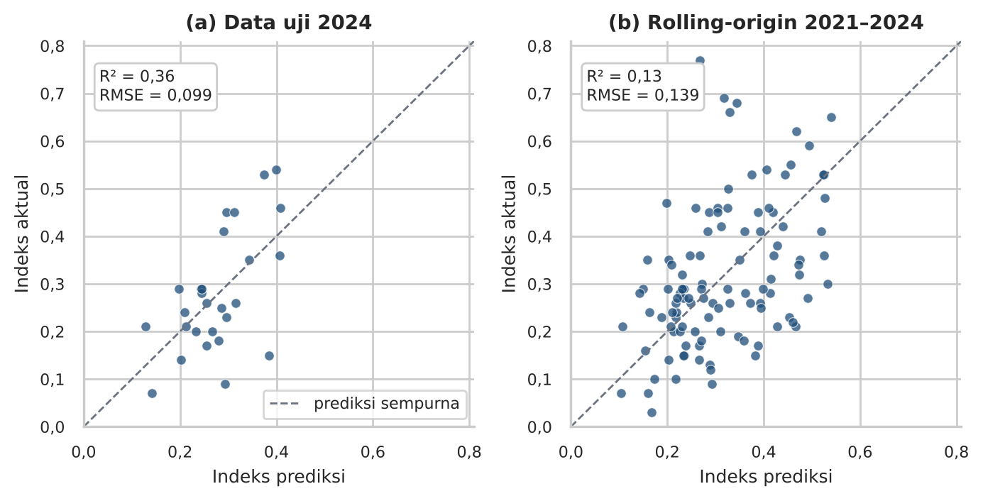
Gambar 6.2 Indeks Aktual terhadap Prediksi Model Terpilih (Random Forest, Skenario S4)
Gambar 6.2 memperlihatkan bahwa prediksi model terpilih cenderung mendekati rata-rata dan jarang menjangkau nilai ekstrem: titik-titik dengan indeks aktual di atas 0,6 hampir seluruhnya berada jauh di atas garis prediksi sempurna. Pola ini lazim pada model berbasis pohon dan pada data dengan guncangan mendadak.

6.3 Pengaruh Alokasi DAK terhadap Prediksi
Pertanyaan inti proyek ini adalah apakah alokasi DAK kesehatan membantu memprediksi tingkat keparahan kemiskinan. Untuk menjawabnya, dua perangkat dipakai. Pertama, selisih RMSE rolling-origin dihitung antara skenario dengan dan tanpa DAK beserta selang kepercayaan bootstrap (Tabel 6.3); selisih dianggap nyata bila selang 95% tidak memuat nol. Kedua, permutation importance berkelompok mengacak seluruh fitur DAK sekaligus (atau satu fitur lain) pada data evaluasi lalu mengukur kenaikan RMSE (Tabel 6.4).
Tabel 6.3 Perbandingan RMSE Rolling-Origin dengan Selang Bootstrap
Perbandingan (pertama vs kedua) | RMSE Pertama | RMSE Kedua | Selisih | Selang 95% | Kesimpulan
Linear Regression: S4 (riwayat+DAK) vs S3 (riwayat saja) | 0,175 | 0,167 | +0,008 | 0,003 s.d. 0,012 | Pembanding kedua lebih baik
Decision Tree: S4 (riwayat+DAK) vs S3 (riwayat saja) | 0,147 | 0,138 | +0,009 | −0,008 s.d. 0,025 | Tidak berbeda nyata
Random Forest: S4 (riwayat+DAK) vs S3 (riwayat saja) | 0,139 | 0,142 | −0,003 | −0,008 s.d. 0,003 | Tidak berbeda nyata
Linear Regression: S1 (DAK saja) vs rata-rata latih | 0,170 | 0,164 | +0,006 | −0,005 s.d. 0,019 | Tidak berbeda nyata
Decision Tree: S1 (DAK saja) vs rata-rata latih | 0,193 | 0,164 | +0,029 | 0,017 s.d. 0,042 | Pembanding kedua lebih baik
Random Forest: S1 (DAK saja) vs rata-rata latih | 0,169 | 0,164 | +0,005 | −0,002 s.d. 0,013 | Tidak berbeda nyata
Decision Tree S3 vs persistensi | 0,138 | 0,143 | −0,006 | −0,028 s.d. 0,020 | Tidak berbeda nyata
Decision Tree S3 vs rata-rata historis wilayah | 0,138 | 0,114 | +0,024 | 0,005 s.d. 0,045 | Pembanding kedua lebih baik
Persistensi vs rata-rata historis wilayah | 0,143 | 0,114 | +0,029 | 0,018 s.d. 0,043 | Pembanding kedua lebih baik
Model terpilih (S4 Random Forest) vs persistensi | 0,139 | 0,143 | −0,004 | −0,017 s.d. 0,009 | Tidak berbeda nyata
Model terpilih (S4 Random Forest) vs rata-rata historis wilayah | 0,139 | 0,114 | +0,025 | 0,015 s.d. 0,036 | Pembanding kedua lebih baik
Model terpilih (S4 Random Forest) vs rata-rata latih | 0,139 | 0,164 | −0,024 | −0,048 s.d. −0,002 | Pembanding pertama lebih baik
Sumber: hasil olah data dengan skrip modeling.py. Selisih = RMSE pertama dikurangi RMSE kedua; selisih negatif berarti pembanding pertama lebih baik.
Tabel 6.3 menunjukkan bahwa menambahkan DAK pada model berbasis riwayat indeks tidak memperbaiki prediksi: pada Linear Regression, RMSE justru naik 0,008 poin dan kenaikan itu nyata (selang 0,003 sampai 0,012); pada Decision Tree dan Random Forest, selisihnya (+0,009 dan −0,003) tidak berbeda nyata dari nol. Model yang hanya memakai DAK (S1) juga tidak mengungguli tebakan rata-rata latih: selisih Linear Regression dan Random Forest tidak nyata, sedangkan Decision Tree nyata lebih buruk. Model terpilih tidak berbeda nyata dari persistensi (selisih −0,004; selang −0,017 sampai 0,009) dan nyata lebih buruk daripada rata-rata historis wilayah (selisih +0,025; selang 0,015 sampai 0,036); satu-satunya keunggulan nyata adalah terhadap rata-rata latih (selisih −0,024; selang −0,048 sampai −0,002, batas atasnya sangat dekat dengan nol).
Tabel 6.4 Permutation Importance Berkelompok Skenario S4 (Kenaikan RMSE bila Fitur Diacak)
Kelompok Fitur | Random Forest | Linear Regression
Indeks tahun sebelumnya | +0,0500 | +0,0394
Alokasi DAK (semua fitur DAK) | +0,0031 | +0,0007
Jenis wilayah (kab/kota) | −0,0003 | +0,0012
Tahun | 0,0000 | 0,0000
Sumber: hasil olah data dengan skrip modeling.py. Rata-rata empat lipatan rolling-origin dengan 30 pengacakan per lipatan.
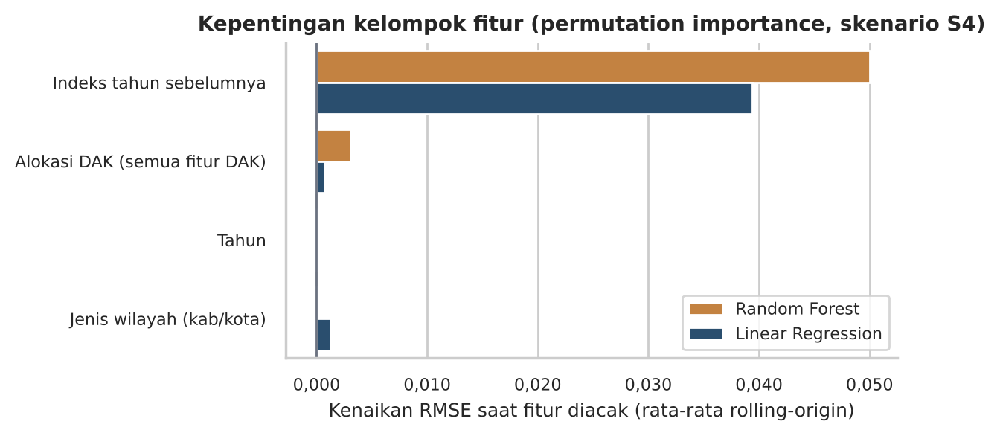
Gambar 6.3 Kepentingan Kelompok Fitur Berdasarkan Permutation Importance
Pada Random Forest, mengacak indeks tahun sebelumnya menaikkan RMSE sebesar 0,0500 poin, sedangkan mengacak seluruh fitur DAK hanya menaikkannya 0,0031 poin, yaitu sekitar 6% dari peran riwayat indeks. Pola yang sama terlihat pada Linear Regression. Kedua analisis sejalan dengan korelasi yang hampir nol pada Bab IV: informasi pada besar alokasi DAK kesehatan tidak menambah kemampuan prediksi indeks keparahan kemiskinan di luar sampel pada data ini. Temuan ini tidak membuktikan bahwa DAK tidak bermanfaat: data berupa alokasi, bukan realisasi; bukan eksperimen; dan tidak mengandung luaran kesehatan.

6.4 Analisis Residual dan Anomali
Anomali prediksi didefinisikan sebagai residual terbesar (indeks aktual dikurangi prediksi) dari 108 prediksi rolling-origin model terpilih; nilai z dihitung terhadap simpangan baku residual (0,140). Sepuluh residual terbesar dimuat pada Tabel 6.5. Lima residual positif terbesar seluruhnya berasal dari tahun 2021 (5 dari 5): Kab. Majalengka (0,502), Kota Tasikmalaya (0,372), Kota Cirebon (0,336), Kab. Indramayu (0,331), Kab. Cirebon (0,271). Pada tahun itu indeks melonjak serentak, sehingga model yang belajar dari 2019–2020 meremehkan wilayah yang terdampak paling parah; kelima wilayah itu semuanya berada pada Klaster 2. Residual negatif terbesar muncul pada 2022–2024 (Kab. Bogor 2023, Kab. Karawang 2023, Kota Cirebon 2022, dan lainnya), ketika model masih mengira indeks tinggi karena nilai tahun sebelumnya tinggi padahal indeks telah turun. Dengan kata lain, anomali terutama mencerminkan guncangan 2021 dan pemulihannya, bukan pengaruh DAK. Anomali alokasi DAK Kota Cirebon 2023 yang ditemukan pada Bab III tidak termasuk sepuluh residual terbesar.
Tabel 6.5 Sepuluh Residual Terbesar Model Terpilih (Rolling-Origin 2021–2024)
Wilayah | Tahun | Indeks Aktual | Prediksi | Residual | Nilai z
Kab. Majalengka | 2021 | 0,77 | 0,268 | 0,502 | 3,59
Kota Tasikmalaya | 2021 | 0,69 | 0,318 | 0,372 | 2,66
Kota Cirebon | 2021 | 0,68 | 0,344 | 0,336 | 2,40
Kab. Indramayu | 2021 | 0,66 | 0,329 | 0,331 | 2,36
Kab. Cirebon | 2021 | 0,47 | 0,199 | 0,271 | 1,94
Kab. Bogor | 2023 | 0,21 | 0,466 | −0,256 | −1,83
Kab. Karawang | 2023 | 0,22 | 0,461 | −0,241 | −1,72
Kota Cirebon | 2022 | 0,30 | 0,533 | −0,233 | −1,67
Kab. Tasikmalaya | 2024 | 0,15 | 0,383 | −0,233 | −1,67
Kab. Garut | 2023 | 0,23 | 0,453 | −0,223 | −1,60
Sumber: hasil olah data dengan skrip modeling.py.
Per wilayah, galat rata-rata mutlak terbesar dimiliki Kab. Majalengka (0,241), Kota Tasikmalaya (0,176), Kab. Tasikmalaya (0,167), Kab. Indramayu (0,166), dan Kota Cirebon (0,165) poin (Gambar 6.4). Wilayah-wilayah ini sebagian besar berindeks tinggi dan bergejolak, dan layak mendapat pemantauan lebih sering. Pada data uji 2024, galat terbesar adalah Kabupaten Tasikmalaya (prediksi 0,385 terhadap aktual 0,15) dan Kabupaten Bandung (prediksi 0,293 terhadap aktual 0,09), yaitu dua wilayah yang indeksnya turun tajam.
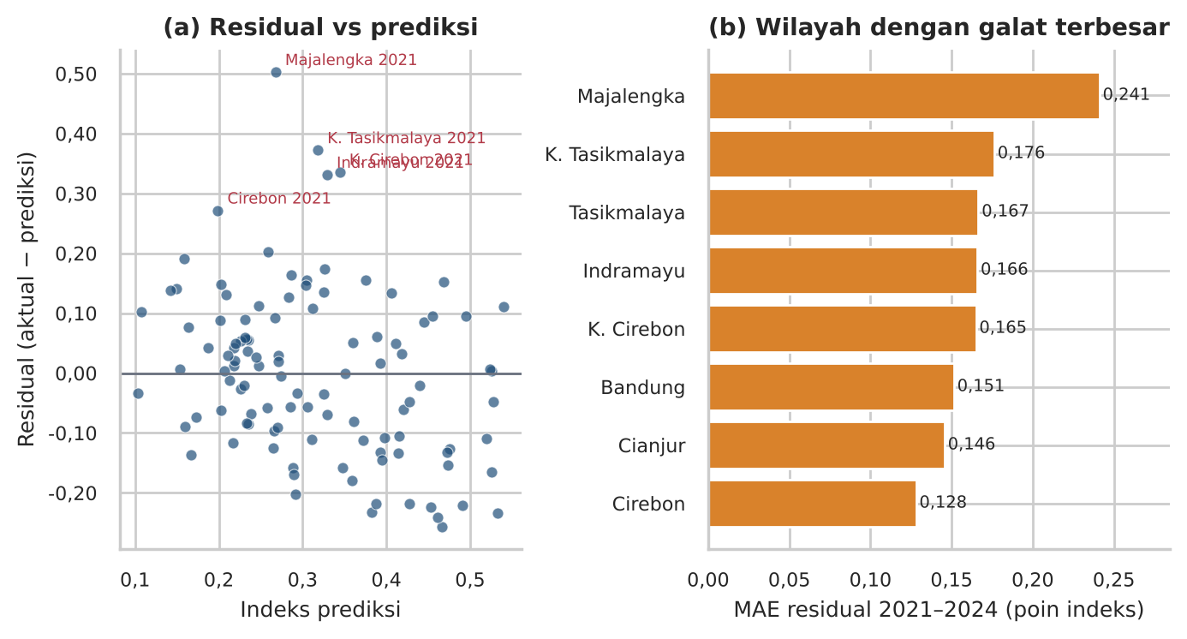
Gambar 6.4 Residual Model Terpilih dan Wilayah dengan Galat Terbesar

6.5 Evaluasi Model Clustering
Kualitas clustering K-Means dengan k = 2 dievaluasi pada Tabel 6.6. Silhouette Score rata-rata sebesar 0,341 berada di bawah 0,5, yang menurut pedoman umum menunjukkan struktur klaster yang lemah hingga sedang: wilayah memang terbagi menjadi kelompok berindeks rendah-stabil dan tinggi-bergejolak, tetapi batas antarkelompok tidak tegas dan lebih tepat dibaca sebagai kontinum. Seluruh 27 wilayah bernilai silhouette positif (Gambar 6.5), dengan nilai terendah pada Kabupaten Tasikmalaya (0,101) dan Kota Tasikmalaya (0,130), yang berada di perbatasan kedua klaster. Klaster 1 lebih padat (rata-rata silhouette 0,382) dibandingkan Klaster 2 (0,289). Hasil juga cukup stabil: pembagian oleh Ward hierarkis menyepakati K-Means dengan Adjusted Rand Index 0,715, dan rata-rata ARI pada 300 resampel bootstrap wilayah adalah 0,825.
Tabel 6.6 Ringkasan Evaluasi Clustering K-Means
Ukuran | Nilai | Keterangan
Silhouette Score (k = 2) | 0,341 | Struktur lemah–sedang
Silhouette Score (k = 3, pembanding) | 0,325 | Sedikit lebih rendah
Indeks Davies–Bouldin (k = 2) | 1,142 | Semakin kecil semakin baik
Calinski–Harabasz (k = 2) | 15,93 | Semakin besar semakin baik
Inertia (k = 2) | 65,97 | Tanpa siku tegas
ARI K-Means dibanding Ward | 0,715 | Kesepakatan cukup baik
Rata-rata ARI bootstrap (300 resampel) | 0,825 | Cukup stabil
ARI k = 2 dibanding k = 3 | 0,713 | Kesepakatan cukup baik
Sumber: hasil olah data dengan skrip modeling.py.
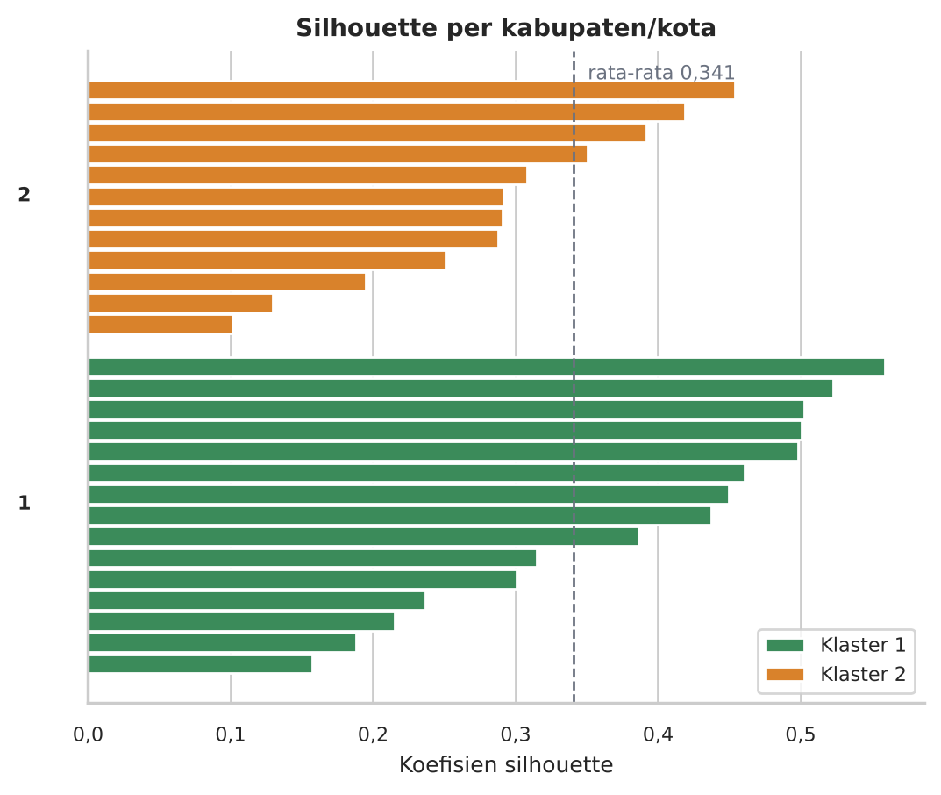
Gambar 6.5 Koefisien Silhouette per Kabupaten/Kota (k = 2)

6.6 Ringkasan Evaluasi
Secara ringkas, evaluasi menunjukkan tiga hal. Pertama, indeks tahun sebelumnya adalah satu-satunya kelompok fitur yang memberi daya prediksi bermakna, sedangkan DAK tidak menambah apa pun di luar sampel. Kedua, model machine learning yang diuji tidak mengungguli baseline sederhana: Random Forest terpilih setara dengan persistensi dan lebih buruk daripada rata-rata historis wilayah, sehingga kompleksitas model tidak dibenarkan oleh data yang hanya 162 observasi. Ketiga, clustering memberi gambaran wilayah yang konsisten dengan temuan regresi (identitas dan riwayat wilayah menentukan), tetapi dengan kekuatan struktur yang hanya lemah hingga sedang.

BAB VII
INSIGHT DAN KESIMPULAN
Bab ini merangkum hasil Bab V dan Bab VI untuk menjawab dua pertanyaan yang diminta pada Project 2, yaitu apa yang dapat kita pelajari dari data dan apa implikasi hasil analisis berdasarkan data tersebut, kemudian menutup laporan dengan kesimpulan, keterbatasan, dan saran.

7.1 Apa yang Dapat Kita Pelajari dari Data?
1. Tingkat keparahan kemiskinan sangat bergantung pada riwayat dan identitas wilayah. Indeks tahun sebelumnya adalah satu-satunya kelompok fitur dengan sumbangan jelas (kenaikan RMSE 0,050 poin bila diacak), dan rata-rata historis wilayah mengalahkan semua model pada uji rolling-origin (RMSE 0,114) maupun uji 2024 (RMSE 0,084). Kemiskinan parah di Jawa Barat bersifat menetap pada wilayah tertentu.
2. Besar alokasi DAK kesehatan tidak membantu memprediksi keparahan kemiskinan. Korelasi tahun yang sama hampir nol (r = 0,006 pada Bab IV), dan menambahkan DAK ke model tidak menurunkan galat di luar sampel (Tabel 6.3). Ini bukan bukti DAK tidak efektif, karena data hanya memuat alokasi dan tidak memuat realisasi maupun luaran kesehatan.
3. Wilayah dapat dikelompokkan menjadi dua: 15 wilayah berindeks rendah dan stabil (rata-rata 0,214) serta 12 wilayah berindeks tinggi dan bergejolak (rata-rata 0,376; kenaikan 2019–2024 sebesar 0,117), dengan dominasi kabupaten pada kelompok kedua. Struktur ini lemah hingga sedang (Silhouette 0,341), sehingga batas antarkelompok bersifat landai.
4. Guncangan mendadak sulit diprediksi. Lima residual positif terbesar seluruhnya berasal dari 2021, tahun yang bertepatan dengan pandemi COVID-19, dan dari wilayah Klaster 2; model yang dilatih dengan data 2019–2020 (sebelum guncangan) meremehkan dampak pada wilayah yang paling parah terdampak, lalu melebihkan indeks setelah pemulihan 2022–2024. Pelajarannya, model regresi berbasis data historis tidak mampu mengantisipasi guncangan sistemik yang belum pernah muncul pada data latih.
5. Kinerja prediksi pada data kecil tidak stabil. R² model terpilih 0,363 pada uji 2024 turun menjadi 0,128 pada rolling-origin 2021–2024, sehingga satu tahun uji tidak cukup untuk menilai model dan hasil perlu dilaporkan dengan selang ketidakpastian.

7.2 Jawaban atas Pertanyaan Data Science
Jawaban atas empat pertanyaan data science pada Subbab 1.4 dirangkum pada Tabel 7.1.
Tabel 7.1 Jawaban atas Pertanyaan Data Science
No | Pertanyaan | Jawaban | Rujukan
1 | Berapa jumlah cluster optimal 27 kabupaten/kota dan bagaimana karakteristiknya? | Dua klaster (Silhouette 0,341). Klaster 1: 15 wilayah berindeks rendah dan stabil. Klaster 2: 12 wilayah berindeks tinggi, bergejolak, dan didominasi kabupaten. Struktur lemah–sedang. | Subbab 5.5.1, 6.5
2 | Apakah alokasi DAK kesehatan berkorelasi dengan indeks keparahan kemiskinan? | Tidak. Korelasi mendekati nol dan tidak berubah pada analisis sensitivitas (dijawab pada Project 1). | Subbab 4.3
3 | Model regresi mana yang terbaik dan berapa R², MAE, dan RMSE-nya? | Di antara model yang diuji, Random Forest S4 terpilih lewat validasi: MAE 0,080, RMSE 0,099, R² 0,363 pada uji 2024; pada rolling-origin RMSE 0,139, R² 0,128. Model ini setara dengan persistensi dan di bawah rata-rata historis wilayah; DAK tidak menambah daya prediksi. | Subbab 6.1–6.3
4 | Wilayah mana yang menjadi anomali? | Residual terbesar: Kab. Majalengka 2021 (+0,502), Kota Tasikmalaya 2021 (+0,372), Kota Cirebon 2021 (+0,336), terkait guncangan 2021. | Subbab 6.4
Sumber: hasil olah data dengan skrip modeling.py.

7.3 Implikasi Hasil Analisis
Implikasi berikut diturunkan dari hasil analisis dan bersifat rekomendasi berbasis pola data, bukan klaim sebab-akibat. Implikasi dan sasarannya dirangkum pada Tabel 7.2.
Tabel 7.2 Implikasi dan Rekomendasi Berdasarkan Hasil Analisis
No | Rekomendasi | Pihak Sasaran | Dasar Temuan
1 | Memprioritaskan pemantauan dan program penanggulangan kemiskinan pada 12 wilayah Klaster 2 (indeks tinggi dan bergejolak), terutama kabupaten. | Pemerintah Provinsi dan kabupaten/kota | Tabel 5.7 dan 5.8
2 | Menjadikan riwayat indeks tiap wilayah sebagai dasar awal (baseline) perencanaan dan penetapan sasaran; model prediktif yang rumit belum diperlukan sampai ada data yang lebih kaya. | Bappeda, BPS | Tabel 6.2
3 | Tidak menggunakan besar alokasi DAK kesehatan sebagai satu-satunya penentu prioritas atau sebagai penduga tingkat kemiskinan; menilai efektivitas DAK dengan data realisasi dan luaran kesehatan. | Dinas Kesehatan, Kementerian Kesehatan | Tabel 6.3 dan 6.4
4 | Menyiapkan peringatan dini bagi guncangan mendadak seperti 2021 dengan memantau wilayah berfluktuasi tinggi lebih sering. | BPS, Pemerintah Daerah | Tabel 6.5
5 | Memperluas data: realisasi anggaran, jumlah penduduk, indikator layanan kesehatan, dan periode lebih panjang. | Peneliti dan penyedia data terbuka | Subbab 7.4
Sumber: hasil olah data dengan skrip modeling.py.

7.4 Keterbatasan dan Saran Pengembangan
1. Data hanya 162 observasi dari satu provinsi, sehingga hasil tidak otomatis berlaku untuk daerah lain, dan data uji 2024 hanya 27 observasi.
2. DAK yang digunakan adalah alokasi, bukan realisasi, dan tidak ada indikator luaran kesehatan; analisis ini bersifat observasional dan tidak dapat menyimpulkan efek kausal.
3. Ketergantungan spasial antarwilayah bertetangga dan faktor lain seperti jumlah penduduk belum dimodelkan.
4. Clustering memakai empat fitur dengan struktur yang hanya lemah hingga sedang; hasilnya sebaiknya dibaca sebagai profil, bukan batas yang tegas.
5. Fitur tahun pada skenario S3 dan S4 berpotensi menimbulkan tren palsu. Lonjakan indeks 2021 membuat model mengekstrapolasi kenaikan ke tahun-tahun berikutnya, sehingga prediksi 2022 melambung (rata-rata 0,536 sedangkan aktual 0,336). Pemodelan lanjutan sebaiknya menghindari fitur tahun atau memakainya dalam bentuk yang tidak memaksakan tren.
6. Saran: menguji model panel dengan efek tetap wilayah, menambahkan fitur spasial dan data realisasi, serta memperpanjang periode pengamatan.

7.5 Kesimpulan
Penelitian ini memetakan 27 kabupaten/kota Jawa Barat ke dalam dua klaster dan membangun model regresi untuk memprediksi indeks keparahan kemiskinan dengan Linear Regression, Decision Tree, dan Random Forest. Model terbaik hasil seleksi validasi, Random Forest dengan riwayat indeks dan DAK, mencapai R² 0,363 pada uji 2024 dan 0,128 pada rolling-origin 2021–2024, tetapi tidak mengungguli baseline rata-rata historis wilayah. Alokasi DAK kesehatan tidak menambah kemampuan prediksi, sejalan dengan korelasi yang hampir nol pada Project 1. Pelajaran utama adalah bahwa kemiskinan parah terutama bersifat menetap pada wilayah tertentu dan dipengaruhi guncangan bersama seperti 2021, sehingga pemantauan berbasis profil historis wilayah dan peningkatan kualitas data lebih berguna daripada mengandalkan besar alokasi DAK.

DAFTAR PUSTAKA
Arthur, D., & Vassilvitskii, S. (2007). k-means++: The advantages of careful seeding. In Proceedings of the Eighteenth Annual ACM-SIAM Symposium on Discrete Algorithms (pp. 1027–1035). Society for Industrial and Applied Mathematics.
Badan Pengendalian Penduduk dan Keluarga Berencana (DPPKB) Kota Bandung. (2024). P3KE Kota Bandung berdasarkan jumlah individu [Dataset]. opendata.bandung.go.id. https://opendata.bandung.go.id/dataset/p3ke-kota-bandung-berdasarkan-jumlah-individu. Diakses pada 17 Oktober 2026.
Badan Pusat Statistik. (t.t.-a). Garis kemiskinan berdasarkan daerah tempat tinggal di Jawa Barat [Dataset]. galura.jabarprov.go.id. https://galura.jabarprov.go.id/dataset/garis-kemiskinan-berdasarkan-daerah-tempat-tinggal-di-jawa-barat. Diakses pada 17 Oktober 2026.
Badan Pusat Statistik. (t.t.-b). Indeks keparahan kemiskinan berdasarkan kabupaten/kota di Jawa Barat [Dataset]. galura.jabarprov.go.id. https://galura.jabarprov.go.id/dataset/indeks-keparahan-kemiskinan-berdasarkan-kabupatenkota-di-jawa-barat. Diakses pada 17 Oktober 2026.
Bergmeir, C., & Benítez, J. M. (2012). On the use of cross-validation for time series predictor evaluation. Information Sciences, 191, 192–213. https://doi.org/10.1016/j.ins.2011.12.028
Breiman, L. (2001). Random forests. Machine Learning, 45(1), 5–32. https://doi.org/10.1023/A:1010933404324
Chai, T., & Draxler, R. R. (2014). Root mean square error (RMSE) or mean absolute error (MAE)? – Arguments against avoiding RMSE in the literature. Geoscientific Model Development, 7(3), 1247–1250. https://doi.org/10.5194/gmd-7-1247-2014
Cohen, J. (1988). Statistical power analysis for the behavioral sciences (2nd ed.). Lawrence Erlbaum Associates.
Dinas Kesehatan Provinsi Jawa Barat. (t.t.). Alokasi anggaran kesehatan sumber APBD kabupaten/kota berdasarkan dana alokasi khusus (DAK) di Jawa Barat [Dataset]. galura.jabarprov.go.id. https://galura.jabarprov.go.id/dataset/alokasi-anggaran-kesehatan-sumber-apbd-kabupatenkota-berdasarkan-dana-alokasi-khusus-dak-di-jawa-barat. Diakses pada 17 Oktober 2026.
Foster, J., Greer, J., & Thorbecke, E. (1984). A class of decomposable poverty measures. Econometrica, 52(3), 761–766. https://doi.org/10.2307/1913475
Hyndman, R. J., & Athanasopoulos, G. (2021). Forecasting: Principles and practice (3rd ed.). OTexts. https://otexts.com/fpp3/
Khikmah, K. N., & Sofro, A. (2025). Comparison of basic statistics and machine learning classification algorithms in Kalimantan poverty prediction with handling missing data. Jurnal Matematika, Statistika dan Komputasi, 22(1), 90–101. https://doi.org/10.20956/j.v22i1.44488
Mann, H. B., & Whitney, D. R. (1947). On a test of whether one of two random variables is stochastically larger than the other. The Annals of Mathematical Statistics, 18(1), 50–60. https://doi.org/10.1214/aoms/1177730491
Pedregosa, F., Varoquaux, G., Gramfort, A., Michel, V., Thirion, B., Grisel, O., Blondel, M., Prettenhofer, P., Weiss, R., Dubourg, V., Vanderplas, J., Passos, A., Cournapeau, D., Brucher, M., Perrot, M., & Duchesnay, É. (2011). Scikit-learn: Machine learning in Python. Journal of Machine Learning Research, 12, 2825–2830.
Ramadhani, R., Sari, A. A., & Hartanti, D. (2026). Segmentasi wilayah kemiskinan di Jawa Tengah menggunakan K-Means untuk penentuan prioritas intervensi pemerintah. JATI (Jurnal Mahasiswa Teknik Informatika), 10(5), 7973–7979. https://doi.org/10.36040/jati.v10i5.19067
Rousseeuw, P. J. (1987). Silhouettes: A graphical aid to the interpretation and validation of cluster analysis. Journal of Computational and Applied Mathematics, 20, 53–65. https://doi.org/10.1016/0377-0427(87)90125-7
Schober, P., Boer, C., & Schwarte, L. A. (2018). Correlation coefficients: Appropriate use and interpretation. Anesthesia & Analgesia, 126(5), 1763–1768. https://pubmed.ncbi.nlm.nih.gov/29481436/
Shapiro, S. S., & Wilk, M. B. (1965). An analysis of variance test for normality (complete samples). Biometrika, 52(3–4), 591–611. https://doi.org/10.1093/biomet/52.3-4.591
Tukey, J. W. (1977). Exploratory data analysis. Addison-Wesley.
Wagstaff, A. (2002). Poverty and health sector inequalities. Bulletin of the World Health Organization, 80(2), 97–105. https://pmc.ncbi.nlm.nih.gov/articles/PMC2567730

